BỘ GIÁO DỤC VÀ ĐÀO TẠO
TRƯỜNG ĐẠI HỌC SƯ PHẠM KỸ THUẬT HƯNG YÊN



ĐỒ ÁN 2

KIỂM THỬ WEBSITE NXB KIM ĐỒNG

NGÀNH: KỸ THUẬT PHẦN MỀM
CHUYÊN NGÀNH: KIỂM THỬ VÀ
ĐẢM BẢO CHẤT LƯỢNG PHẦN MỀM

SINH VIÊN: LÊ THỊ ÁNH
MÃ LỚP: 12522T.1
HƯỚNG DẪN: TS. ĐÀO ANH HIỂN

HƯNG YÊN - 2024
NHẬN XÉT

Nhận xét của giảng viên hướng dẫn:
.......................................................................................................................................
.......................................................................................................................................
.......................................................................................................................................
.......................................................................................................................................
.......................................................................................................................................
.......................................................................................................................................
.......................................................................................................................................
.......................................................................................................................................
.......................................................................................................................................
.......................................................................................................................................
.......................................................................................................................................
.......................................................................................................................................
.......................................................................................................................................
.......................................................................................................................................
.......................................................................................................................................
.......................................................................................................................................
.......................................................................................................................................
.......................................................................................................................................
.......................................................................................................................................
.......................................................................................................................................
.......................................................................................................................................
GIẢNG VIÊN HƯỚNG DẪN
(Ký và ghi rõ họ tên)

LỜI CAM ĐOAN

Em xin cam đoan đồ án “Kiểm thử website NXB Kim Đồng” là kết quả thực hiện của bản thân em dưới sự hướng dẫn của thầy Đào Anh Hiển
Những phần sử dụng tài liệu tham khảo trong đồ án đã được nêu rõ trong phần tài liệu tham khảo. Các kết quả trình bày trong đồ án và chương trình xây dựng được hoàn toàn là kết quả do bản thân em thực hiện.
Nếu vi phạm lời cam đoan này, em xin chịu hoàn toàn trách nhiệm trước Khoa và Nhà trường.
Hưng Yên, ngày … tháng … năm…..
Sinh viên

…………………………………..

LỜI CẢM ƠN

Để có thể hoàn thành đồ án này, đầu tiên em xin phép gửi lời cảm ơn tới bộ môn Công nghệ phần mềm, Khoa Công nghệ thông tin - Trường Đại học Sư phạm Kỹ thuật Hưng Yên đã tạo điều kiện thuận lợi cho em thực hiện đồ án môn học này.
Đặc biệt em xin chân thành cảm ơn thầy Đào Anh Hiển đã rất tận tình hướng dẫn, chỉ bảo em trong suốt thời gian thực hiện đồ án vừa qua.
Em cũng xin chân thành cảm ơn tất cả các Thầy, các Cô trong Trường đã tận tình giảng dạy, trang bị cho em những kiến thức cần thiết, quý báu để giúp em thực hiện được đồ án này.
Mặc dù em đã có cố gắng, nhưng với kiến thức còn hạn chế, trong quá trình thực hiện đề tài không tránh khỏi những thiếu sót. Em hi vọng sẽ nhận được những ý kiến nhận xét, góp ý của các thầy giáo, cô giáo về những kết quả triển khai trong đồ án.
Em xin chân thành cảm ơn!

MỤC LỤC
DANH MỤC CÁC BẢNG 9
DANH MỤC CÁC HÌNH VẼ, ĐỒ THỊ 10
CHƯƠNG 1: TỔNG QUAN VỀ ĐỀ TÀI 11
1.1 Lý do chọn đề tài 11
1.2 Mục tiêu của đề tài 12
1.2.1 Mục tiêu tổng quát 12
1.2.2 Mục tiêu cụ thể 12
1.3 Giới hạn và phạm vi của đề tài 12
1.3.1 Đối tượng nghiên cứu 12
1.3.2 Phạm vi nghiên cứu 12
1.4 Nội dung thực hiện 13
1.5 Phương pháp tiếp cận 13
CHƯƠNG 2: CƠ SỞ LÝ THUYẾT 14
2.1. Tổng quan về kiểm thử ứng dụng web 14
2.2. Các khía cạnh kiểm thử chính: 14
2.2.1. Kiểm thử chức năng (Functional Testing) 14
2.2.2. Kiểm thử giao diện người dùng (UI Testing) 17
2.2.3. Kiểm thử hiệu suất (Performance Testing) 17
2.3. Giới thiệu các công cụ kiểm thử: 18
2.3.1. Katalon cho kiểm thử chức năng và giao diện 18
2.3.2. JMeter cho kiểm thử hiệu suất 20
CHƯƠNG 3: PHÂN TÍCH YÊU CẦU VÀ LẬP KẾ HOẠCH KIỂM THỬ 24
3.1. Phân tích yêu cầu kiểm thử 24
3.1.1 Yêu cầu chức năng 24
3.1.2 Yêu cầu phi chức năng 39
3.2. Kế hoạch kiểm thử 41
3.2.1. Phương pháp kiểm thử 41
3.2.2. Môi trường kiểm thử 44
CHƯƠNG 4: TRIỂN KHAI KIỂM THỬ ỨNG DỤNG WEB 46
4.1. Thiết kế kịch bản kiểm thử 46
4.1.1. Thiết kế kịch bản Kiểm thử chức năng 46
4.1.2. Thiết kế kịch bản Kiểm thử giao diện 50
4.1.3. Thiết kế kịch bản Kiểm thử hiệu suất 51
4.2. Xây dựng và thực thi các trường hợp kiểm thử 52
4.2.1. Xây dựng và thực thi các trường hợp Kiểm thử chức năng 52
4.2.2. Xây dựng và thực thi các trường hợp Kiểm thử giao diện 72
4.2.3. Xây dựng và thực thi các trường hợp Kiểm thử hiệu xuất 82
4.3. Báo cáo và phân tích kết quả kiểm thử 92
4.3.1. Báo cáo kiểm thử chức năng 92
4.3.2. Báo cáo kiểm thử giao diện 92
4.3.3. Báo cáo kiểm thử hiệu suất 92
CHƯƠNG 5: KẾT LUẬN VÀ HƯỚNG PHÁT TRIỂN 93
5.1. Kết quả đạt được của đề tài 93
5.2. Hạn chế của đề tài 93
5.3. Hướng phát triển của đề tài 93
TÀI LIỆU THAM KHẢO 94
PHỤ LỤC 95

DANH MỤC CÁC THUẬT NGỮ
STT | Từ viết tắt | Cụm từ tiếng anh | Diễn giải
1 | SRS | Software Requirement Specification | Đặc tả yêu cầu phần mềm
2 | Web | Website | Trang web
3 | Tool |  | Công cụ
4 | B1 |  | Bước 1

DANH SÁCH CÁC BẢNG
Bảng 4-1: Các kịch bản kiểm thử chức năng 45
Bảng 4-2: Các kịch bản kiểm thử giao diện 49
Bảng 4-3: Các kịch bản kiểm thử hiệu suất 50
Bảng 4-4: Báo cáo kiểm thử chức năng 91
Bảng 4-5: Báo cáo kiểm thử giao diện 91
Bảng 4-6: Báo cáo kiểm thử hiệu suất 92

DANH MỤC CÁC HÌNH VẼ, ĐỒ THỊ
Hình 3-1: Giao diện đăng ký 25
Hình 3-2: Giao diện đăng nhập 26
Hình 3-3: Giao diện bộ truyện yêu thích 28
Hình 3-4: Giao diện danh mục sản phẩm 29
Hình 3-5: Giao diện tin tức hoạt động 31
Hình 3-6: Giao diện hệ thống cửa hàng 32
Hình 3-7: Giao diện tìm kiếm 33
Hình 3-8: Giao diện thông tin vận chuyển 34
Hình 3-9: Giao diện phương thức thanh toán 36
Hình 3-10: Giao diện con của giỏ hàng 36
Hình 3-11: Giao diện chính của giỏ hàng 37

CHƯƠNG 1: TỔNG QUAN VỀ ĐỀ TÀI
  - Lý do chọn đề tài
Trong thời đại ngày nay, website được coi là bộ mặt của 1 thương hiệu giúp quảng bá và giới thiệu sản phẩm đặc biệt là với một ông lớn trong ngành sách truyện như NXB Kim Đồng. Việc kiểm thử website NXB Kim Đồng sẽ giúp tính năng của website hoạt động đúng đắn hơn qua việc tìm ra các lỗi để khắc phục, mang đến trải nghiệm tốt nhất cho người dùng, từ đó giữ vững sự uy tín và nâng cao trải nghiệm cho khách hàng.
Giữa bối cảnh thị trường website ngày càng nhiều, người dùng ngày càng đòi hỏi cao về tốc độ, tính năng và độ bảo mật khi truy cập website. Do đó, đề tài “Kiểm thử website NXB Kim Đồng“ trở nên cấp thiết hơn bao giờ hết nhằm tìm ra những lỗi có trong website như lỗi hiển thị, tải chậm, ... để kịp thời khắc phục giúp website hoạt động mượt mà hơn, đáp ứng nhu cầu ngày càng cao của người dùng.
Hệ thống website NXB Kim Đồng đã tồn tại khá lâu nên không tránh khỏi những bất cập, hạn chế. Một số vấn đề thường gặp như tốc độ tải trang chậm, đặc biệt khi truy cập từ thiết bị di động, đã ảnh hưởng đến trải nghiệm người dùng. Giao diện lỗi thời của website cũng không còn phù hợp với tiêu chuẩn hiện đại. Kiểm thử sẽ giúp xác định và khắc phục những hạn chế này, nâng cao chất lượng và độ tin cậy của website.
Để có thể thực hiện đề tài “Kiểm thử website NXB Kim Đồng“, bên cạnh việc kiểm thử thủ công, ta cần kết hợp thêm kiểm thử tự động với công cụ phổ biến là Katalon và Jmeter sẽ giúp việc kiểm thử được dễ dàng hơn. Từ đó ta sẽ phát hiện ra các lỗi trong quá trình hoạt động, là cơ sở để nâng cao chất lượng và độ tin cậy của website, từ đó tăng thêm trải nghiệm người dùng và sự hài lòng của những vị khách hàng, tạo nền tảng vững chắc cho sự phát triển trong tương lai của một ông lớn trong lĩnh vực sách truyện như NXB Kim Đồng.
1.2 Mục tiêu của đề tài

1.2.1 Mục tiêu tổng quát
Kiểm thử được website NXB Kim Đồng đảm bảo các chức năng thực hiện đúng đắn

1.2.2 Mục tiêu cụ thể
Đề tài “Kiểm thử website NXB Kim Đồng“ cần đạt được những mục tiêu cụ thể như sau:
- Xây dựng được các kịch bản kiểm thử
- Kiểm thử được các chức năng của website NXB Kim Đồng
- Kiểm thử được các giao diện của website NXB Kim Đồng
- Kiểm thử được hiệu năng của website NXB Kim Đồng
- Biết cách sử dụng một số công cụ kiểm thử như Katalon, Jmeter, ... và áp dụng vào trang web cụ thể
1.3 Giới hạn và phạm vi của đề tài

1.3.1 Đối tượng nghiên cứu
- Đối tượng nghiên cứu:
+ Các kỹ thuật kiểm thử chức năng, kiểm thử giao diện, kiểm thử hiệu suất
+ Các công cụ kiểm thử Katalon Studio, Jmeter
- Khách thể nghiên cứu:
+ Website chính thức của NXB Kim Đồng
+ Người dùng website NXB Kim Đồng
+ Các công cụ kiểm thử như Katalon, Jmeter

1.3.2 Phạm vi nghiên cứu
- Phạm vi không gian: tại website NXB Kim Đồng
- Phạm vi thời gian: từ ngày 29/10/2024 đến 10/01/2025
- Ý nghĩa khoa học và thực tiễn của đề tài:
Đề tài kiểm thử website NXB Kim Đồng có ý nghĩa khoa học và thực tiễn quan trọng. Về mặt khoa học, áp dụng các phương pháp kiểm thử hiện đại giúp phát hiện lỗi nhanh chóng, nâng cao chất lượng và hiệu quả của website, đồng thời giảm thiểu rủi ro và phát hiện sớm các lỗi tiềm ẩn. Về mặt thực tiễn, kiểm thử website giúp phát hiện và khắc phục lỗi, đảm bảo website hoạt động ổn định, nâng cao trải nghiệm người dùng, thu hút nhiều người dùng hơn và tăng cường sự hài lòng cũng như gắn bó của khách hàng. Điều này góp phần phát triển kinh doanh của nhà xuất bản, giúp họ vững bước hơn trong bối cảnh cạnh tranh hiện tại.
1.4 Nội dung thực hiện
- Tiến hành phỏng vấn những khách hàng của website NXB Kim Đồng để thu thập những phản hồi của họ về trải nghiệm khi mua hàng tại trang web này.
- Khảo sát trang web NXB Kim Đồng
- Sau khi thu thập yêu cầu thì sẽ xác định những hạn chế của website NXB Kim Đồng
- Lập các kịch bản kiểm thử cho website NXB Kim Đồng
- Sử dụng công cụ Katalon và Jmeter tiến hành kiểm thử chức năng, hiệu năng và giao diện của website NXB Kim Đồng
1.5 Phương pháp tiếp cận
- Khảo sát thực tế, trải nghiệm sử dụng website NXB Kim Đồng
- Khảo sát bằng phỏng vấn các khách hàng mua hàng tại website NXB Kim Đồng
- Khảo sát bằng biểu mẫu, nhờ mọi người tar lời những câu hỏi liên quan đến trải nghiệm người dùng trên website NXB Kim Đồng

CHƯƠNG 2: CƠ SỞ LÝ THUYẾT
2.1. Tổng quan về kiểm thử ứng dụng web
Kiểm thử ứng dụng web (web testing) là một kỹ thuật kiểm thử phần mềm để kiểm tra các ứng dụng hoặc trang web để tìm ra lỗi. Ứng dụng web phải được kiểm tra đúng cách trước khi đến người dùng cuối. Ngoài ra, kiểm thử ứng dụng web không có nghĩa là tìm ra các lỗi phổ biến mà còn kiểm tra các rủi ro liên quan đến chất lượng. Kiểm thử phần mềm nên được thực hiện với các công cụ và tài nguyên thích hợp và phải được thực hiện một cách hiệu quả.
Web Testing rất phổ biến trong khi kiểm thử bất kỳ ứng dụng nào khác như kiểm thử chức năng, cấu hình hoặc khả năng tương thích… Kiểm thử ứng dụng web bao gồm phân tích lỗi so với các lỗi phần mềm chung. Các ứng dụng web bắt buộc phải được thử nghiệm trên các trình duyệt và nền tảng khác nhau để có thể xác định các khu vực cần tập trung đặc biệt trong khi kiểm thử.
2.2. Các khía cạnh kiểm thử chính:

2.2.1. Kiểm thử chức năng (Functional Testing)
Kiểm thử chức năng là kiểm tra xem các thành phần chức năng của hệ thống hoạt động có đúng đắn hay không, có đúng với mục đích của người sử dụng hay không, đảm bảo cho các thông số kỹ thuật, các dữ liệu đầu ra, đầu vào, chức năng trong hệ thống hoạt động đúng quy tắc nghiệp vụ và chính xác.
Mục đích của kiểm thử chức năng là đảm bảo mục tiêu đúng đắn của từng chức năng, của mỗi ứng dụng bao gồm định hướng, dữ liệu đầu vào, xử lý và dữ liệu nhận được.
Kỹ thuật kiểm thử chức năng thường được sử dụng nhất là kiểm thử hộp đen.
- Kỹ thuật phân vùng tương đương
Phân lớp tương đương là một phương pháp kiểm thử hộp đen chia miền đầu vào của một chương trình thành các lớp dữ liệu, từ đó suy dẫn ra các ca kiểm thử. Phương pháp này cố gắng xác định ra một ca kiểm thử mà làm lộ ra một lớp lỗi, do đó làm giảm tổng số các trường hợp kiểm thử phải được xây dựng.
Thiết kế ca kiểm thử cho phân lớp tương đương dựa trên sự đánh giá về các lớp tương đương với một điều kiện vào. Lớp tương đương biểu thị cho tập các trạng thái hợp lệ hay không hợp lệ đối với điều kiện vào.
Thiết kế test case bằng phân lớp tương đương tiến hành theo 2 bước:
- Xác định các lớp tương đương
- Xác định các ca kiểm thử
- Xác định các lớp tương đương:
Các lớp tương đương được xác định bằng bằng cách lấy mỗi trạng thái đầu vào (thường là một câu hay một cụm từ trong đặc tả) và phân chia nó thành hai hay nhiều nhóm, thường sẽ phân chia thành 3 nhóm là điều kiện ngoài, lớp tương đương hợp lệ và lớp tương đương không hợp lệ
Chú ý là hai kiểu lớp tương đương được xác định: lớp tương đương hợp lệ mô tả các đầu vào hợp lệ của chương trình, và lớp tương đương không hợp lệ mô tả tất cả các trạng thái có thể khác của điều kiện (ví dụ, các giá trị đầu vào không đúng). Với một đầu vào hay điều kiện bên ngoài đã cho, việc xác định các lớp tương đương hầu như là một quy trình mang tính kinh nghiệm. Để xác định các lớp tương đương có thể áp dụng tập các nguyên tắc dưới đây:
- Nếu một trạng thái đầu vào định rõ giới hạn của các giá trị, xác định một lớp tương đương hợp lệ và hai lớp tương đương không hợp lệ.
- Nếu một trạng thái đầu vào xác định số giá trị, xác định một lớp tương đương hợp lệ và hai lớp tương đương bất hợp lệ.
- Nếu một trạng thái đầu vào chỉ định tập các giá trị đầu vào và chương trình sử dụng mỗi giá trị là khác nhau, xác định một lớp tương đương hợp lệ cho mỗi loại và một lớp tương đương không hợp lệ.
- Nếu một trạng thái đầu vào chỉ định một tình huống “chắc chắn – must be”, xác định một lớp tương đương hợp lệ và một lớp tương đương không hợp lệ.
- Kỹ thuật phân tích giá trị biên
Các điều kiện biên là những điều kiện mà các tình huống ngay tại, trên và dưới các cạnh của các lớp tương đương đầu vào và các lớp tương đương đầu ra. Phân tích các giá trị biên là phương pháp thiết kế ca kiểm thử bổ sung thêm cho phân lớp tương đương, nhưng khác với phân lớp tương đương ở hai khía cạnh:
- Từ mỗi lớp tương đương, phân hoạch tương đương sẽ chọn phần tử bất kỳ làm phần tử đại diện, trong khi việc phân tích giá trị biên sử dụng một hoặc một số phần tử. Như vậy, mỗi biên của lớp tương đương chính là đích kiểm thử.
- Không chỉ chú ý tập trung vào những điều kiện đầu vào, các trường hợp kiểm thử cũng được suy ra từ việc xem xét các kết quả ra (tức các lớp tương đương đầu ra).
Rất khó có thể có thể liệt kê hết các hướng dẫn cụ thể cho các trường hợp. Tuy nhiên, cũng có một số nguyên tắc phân tích giá trị biên như sau:
- Nếu điều kiện đầu vào xác định một khoảng giá trị giữa a và b, các trường hợp kiểm thử sẽ được thiết kế với giá trị a và b, và các giá trị sát trên và sát dưới a và b.
- Nếu một điều kiện đầu vào xác định một số các giá trị, các trường hợp kiểm thử sẽ được phát triển để thực hiện tại các giá trị cực đại, cực tiểu. Các giá trị sát trên và dưới giá trị cực đại, cực tiểu cũng được kiểm thử.
- Nguyên tắc 1 và 2 được áp dụng cho các điều kiện đầu ra
- Nếu cấu trúc dữ liệu chương trình bên trong được qui định các biên (chẳng hạn, mảng được định nghĩa giới hạn 100 mục), tập trung thiết kế trường hợp kiểm thử để thực thi cấu trúc dữ liệu tại biên của nó.
Ngoài ra, người kiểm thử có thể sử dụng sự xét đoán và sáng tạo của mình để
tìm các điều kiện biên.
Tóm lại, chúng ta phải kiểm thử mỗi biên của một lớp tương đương về tất cả các phía. Một chương trình nếu vượt qua những trường hợp kiểm thử đó có thể vượt qua các kiểm thử khác từ lớp đó.
2.2.2. Kiểm thử giao diện người dùng (UI Testing)
Kiểm thử giao diện chính là kiểm tra xem giao diện sử dụng có nhất quán, rõ
ràng, có dễ sử dụng và đúng như mong đợi của người sử dụng hay không. Đảm bảo sự giao tiếp giữa người sử dụng và ứng dụng diễn ra ổn thỏa. Người dùng có thể giao tiếp với ứng dụng một cách dễ dàng mà không gặp bất cứ sự khó khăn nào về mặt giao diện.
Kiểm thử thiết kế giao diện người dùng đánh giá mức độ thiết kế “quan tâm” đến người dùng, bởi cung cấp thông tin rõ ràng, phân phát thông tin phản hồi, và duy trì tính nhất quán của ngôn ngữ và phương pháp. Ấn tượng chủ quan về tính dễ sử dụng và nhìn và cảm nhận được xem xét cẩn thận trong kiểm thử thiết kế giao diện người dùng. Các vấn đề liên quan đến giao diện, luồng tự nhiên, các nút lệnh, khả năng sử dụng, khả năng truy cập được khẳng định trong kiểm thử thiết kế giao diện.
Kiểm thử thực thi giao diện người dùng xem xét ứng dụng về hoạt động của nó. Đánh giá xem các chức năng giao diện người dùng có hoạt động đúng đắn. Nếu một điều khiển giao diện không hoạt động như được thiết kế, nó có thể sẽ thất bại trong việc cho phép truy cập đến các chức năng ở bên trong, trong khi tồn tại độc lập các chức năng đó có thể hoạt động đúng đắn. Kiểm thử chức năng thường được thực hiện đồng thời với kiểm thử thiết kế giao diện người dùng, tuy nhiên nên xem xét hai loại kiểm thử này.

2.2.3. Kiểm thử hiệu suất (Performance Testing)
Performance testing là một dạng kiểm tra hiệu suất trong đó thời gian phản hồi, tỷ lệ giao dịch và các yêu cầu phụ thuộc thời gian khác được đo đạc và đánh giá. Performance testing là kiểm tra các yêu cầu về hiệu suất có đạt được hay không. Performance testing là tiến hành và thực hiện để mô tả sơ lược và điều chỉnh các hành vi hiệu suất của mục tiêu test như một hàm của các điều kiện. Ví dụ workload hoặc cấu hình phần cứng.
Load testing sử dụng kiểm thử tải để xác minh hành vi của ứng dụng trong điều kiện tải trọng bình thường và cao điểm. Điều này cho phép bạn kiểm tra xem ứng dụng của bạn có thể đáp ứng mục tiêu thực hiện mong muốn của bạn. Nó cho phép bạn đo thời gian đáp ứng, mức sử dụng tài nguyên, và để xác định điểm phá vỡ ứng dụng của bạn giả định rằng vi phạm điểm xảy ra dưới các điều kiện phụ tải đỉnh. Kiểm thử có thể thực hiện trên cả hai mặt về khối lượng hoạt động và thời gian hoạt động.
Stress testing sử dụng kiểm thử quá tải để ước lượng hành vi ứng dụng của bạn khi nó được đẩy vượt quá điều kiện bình thường hay tới việc tải cao điểm. Mục đích của kiểm thử quá tải là phát hiện lỗi của ứng dụng được phơi bày ra chỉ trong điều kiện cao điểm. Có thể bao gồm những thứ như các vấn đề về đồng bộ hóa, điều kiện tốc độ và sự rò rỉ về bộ nhớ.
Capacity testing hay Volume testing, kiểm thử công xuất là sự bổ sung cho kiểm thử tải và nó xác định điểm cuối cùng thất bại của máy chủ. Ví dụ để phù hợp với tải trọng trong tương lai bạn cần biết có bao nhiêu nguồn được thêm vào (như CPU, RAM, dung lượng ổ cứng hay băng thông mạng) là cần thiết để hỗ trợ mức độ sử dụng trong tương lai. Kiểm thử công suất giúp bạn xác định chiến lược sử dụng quy mô nên được thêm ra hay mở rộng ra.
2.3. Giới thiệu các công cụ kiểm thử:

2.3.1. Katalon cho kiểm thử chức năng và giao diện
Katalon Studio là một bộ công cụ toàn diện cho kiểm thử tự động hóa ứng dụng trên web và điện thoại di động. Công cụ này bao gồm một gói đầy đủ các tính năng mạnh mẽ giúp vượt qua những thách thức phổ biến trong tự động hóa thử nghiệm giao diện web, ví dụ như pop-up, iFrame và wait-time. Giải pháp thân thiện và linh hoạt này giúp tester thực hiện công tác kiểm tra tốt hơn, làm việc nhanh hơn và khởi chạy phần mềm chất lượng cao nhờ vào sự thông minh mà nó cung cấp cho toàn bộ quá trình tự động hóa kiểm thử.
Các tính năng chính của Katalon Studio:
- Simple deployment: Một gói triển khai duy nhất, gắn kết chứa mọi thứ bạn cần để triển khai một công cụ kiểm tra tự động mạnh mẽ.
- Quick & easy set-up: Không chỉ cung cấp sự cài đặt đơn giản, Katalon Studio cũng giúp bạn dễ dàng thiết lập môi trường. Tester có thể chạy test script đầu tiên của họ khá nhanh bằng cách sử dụng mẫu được xây dựng trước và các test scripts, chẳng hạn như object repositories và keyword libraries.
- Faster & Better results: Tích hợp sẵn mẫu với hướng dẫn rõ ràng giúp tester nhanh chóng xây dựng và chạy các test scripts tự động hóa. Họ có thể thực hiện từng bước với tốc độ và hiệu quả, từ thiết lập dự án, tạo ra thử nghiệm, thực hiện, tạo báo cáo và bảo trì.
- Flexible modes: Một tester mới có thể sử dụng recording và keywords để xây dựng các bài kiểm tra tự động hóa, trong khi các chuyên gia kiểm tra có một IDE hoàn chỉnh để xây dựng các kịch bản nâng cao.
- Ease of use: Nó không thể được dễ dàng hơn, ngay cả hướng dẫn sử dụng với kinh nghiệm lập trình tối thiểu cũng có thể khai thác lợi ích của nó một cách dễ dàng.
- Cross-browser application: Katalon Studio hỗ trợ nhiều nền tảng: Windows 32 và 64 (7, 8 và 10) và OS X 10.5+.
Một số lí do nên sử dụng Katalon cho kiểm thử chức năng và giao diện:
- Viết test case nhanh và đơn giản, được hỗ trợ cả chế độ Manual và Scripting
- Kiểm thử được các ứng dụng Web, API, Mobile và Desktop application
- Có thể sử dụng trên các nền tảng Window, Linux, macOS
- Hỗ trợ Codeless: Spy hoặc Record để tạo test case mà không cần phải viết code
- Hỗ trợ Data Driven Testing, sử dụng được các dạng external file như Excel, CSV, Database Source
- Hỗ trợ Cucumber BDD testing
- Hỗ trợ chạy từ command line, CI/CD integration, cài đặt thêm các plugins để mở rộng tính năng
- Có sẵn các built-in keywords cho Web, API, mobile, desktop application
Các công cụ hỗ trợ kiểm thử giao diện:
- Pixel measurement: Với tiện ích mở rộng chrome này, bạn có thể dễ dàng đo độ dài pixel trực tiếp trên trình duyệt, xác định tọa độ chuột cho bất kỳ thành phần nào trên màn hình, loại bỏ phỏng đoán và lỗi trong dự án của bạn. Cách sử dụng công cụ này dẫn đơn giản, tại website cần test, ta nhấn chọn công cụ sau đó kéo thả xung quanh thành phần cần đo độ dài, sau khi sử dụng xong, để tắt công cụ, ta chỉ cần nhấn vào công cụ đó 1 lần nữa.
- WhatFont: Với tiện ích mở rộng của chrome này, ta có thể dễ dàng xác định font family, font weight, size và màu của chữ một cách dễ dàng, giúp tiết kiệm thời gian trong việc tìm ra font chữ. Cách sử dụng công cụ này dẫn đơn giản, tại website cần test, ta nhấn chọn công cụ sau đó nháy chuột vào vị trí chữ bạn cần xác định font, sau khi sử dụng xong, để tắt công cụ, ta chỉ cần nhấn vào công cụ đó 1 lần nữa.

2.3.2. JMeter cho kiểm thử hiệu suất
Jmeter là công cụ để đo độ tải và performance của đối tượng, có thể sử dụng để test performance trên cả nguồn tĩnh và nguồn động, có thể kiểm tra độ tải và hiệu năng trên nhiều loại server khác nhau như: Web – HTTP, HTTPS, SOAP, Database via JDBC, LDAP, JMS, Mail – SMTP(S), POP3(S) và IMAP(S)…
Jmeter là một phần mềm mã nguồn mở được viết bằng java. Cha đẻ của JMeter là Stefano Mazzocchi. Sau đó Apache đã thiết kế lại để cải tiến hơn giao diện đồ họa cho người dùng và khả năng kiểm thử hướng chức năng.
Kiểm thử hiệu năng là rất quan trọng, dùng để xác định ứng dụng web của mình có đáp ứng được tải cao hay không. Apache JMeter là một công cụ phổ biến dùng để kiểm thử hiệu năng, nó có một số lợi thế như sau:
- JMeter có thể được sử dụng để kiểm tra hiệu năng của cả resources tĩnh như JavaScript và HTML, cũng như các resources động như JSP, Servlets và AJAX.
- JMeter có thể cho biết số lượng người dùng đồng thời tối đa mà trang web của bạn có thể xử lý
- JMeter cung cấp một loạt các phân tích đồ họa của các báo cáo hiệu suất.
Các tính năng chính của JMeter bao gồm:
- License: Vì JMeter là mã nguồn mở nên nó miễn phí và dễ sử dụng.
- Graphical User Interface: Đơn giản, thân thiện với người dùng và dễ học so với các công cụ performance test khác
- Server/ Protocol Support: JMeter có khả năng load và performance test các ứng dụng/máy chủ/giao thức khác nhau. Một số giao thức bao gồm HTTP, HTTPS, FTP, SOAP/REST, Cơ sở dữ liệu qua JDBS, LDAP, JMS, SMTP (S), POP (3) và IMAP (S), Native Commands/Shell Scripts và TCP.
- Platform: JMeter là phần mềm java thuần túy. Do đó, nó độc lập với nền tảng và hỗ trợ mọi môi trường.
- Simulation: Mô phỏng nhiều người dùng bằng cách sử dụng người dùng ảo hoặc người dùng duy nhất để tạo ra lưu lượng truy cập lớn trên máy chủ web hoặc dịch vụ.
- Supports Distributed Testing:: Nó có master slave để kiểm tra phân tán, trong đó master sẽ phân phối các bài test giữa tất cả các slave và các slave sẽ thực thi các tập lệnh gọi máy chủ của bạn.
- Test Result Visualisation: Kết quả test có thể xem ở các định dạng khác nhau như Đồ thị, Bảng, Cây và Báo cáo,...
- Reporting: Theo mặc định, JMeter chỉ cung cấp các Định dạng Báo cáo XML và CVS. Chúng ta có thể sử dụng Jmeter và ANT cùng nhau để lấy báo cáo HTML theo yêu cầu.
- Testing Types: Ngoài performance test, Load test, Stress test, Jmeter còn hoạt động tốt cho functional test, regression và Soak/Endurance test.
- Record and Playback Ghi lại kịch bản/hành động của người dùng trong Trình duyệt Firefox và phát các tập lệnh
- Framework: Framework đa luồng cho phép lấy mẫu đồng thời và mô phỏng các chức năng khác nhau bởi nhiều nhóm hoặc luồng riêng biệt.
- Installation: Không cần cài đặt phức tạp - Chỉ cần chạy JMeter.bat trên windows/chạy Jmeter.sh trên Linux
- Knowledge: Jmeter không yêu cầu kiến ​​thức lập trình sâu rộng. Nếu có kiến thức về java thì sẽ tốt hơn
Kiểm thử hiệu năng JMeter bao gồm:
- Load Testing: Mô phỏng đồng thời nhiều người dùng truy cập một trang Web nào đó.
- Stress Testing: Mỗi máy chủ (server) web có khả năng tải tối đa. Khi tải vượt quá giới hạn, máy chủ sẽ bắt đầu phản hồi chậm và tạo ra lỗi. Mục đích của Stress Testing là tìm chịu tải tối đa mà máy chủ web có thể xử lý.
Các công cụ hỗ trợ kiểm thử hiệu năng:
- BlazeMeter: Tiện ích mở rộng Chrome ghi lại tất cả các yêu cầu HTTP/S và tương tác thực tế của người dùng mà trình duyệt của bạn gửi. Nó tạo một tập lệnh JMeter hoặc Selenium và tự động tải lên BlazeMeter.com, nơi bạn có thể thực hiện các bài kiểm tra chỉ bằng một cú nhấp chuột. Cách sử dụng rất đơn giản. Tại website cần test, ta nháy chuột chọn BlazeMeter -> Nhập tên file record -> Record -> thức thi yêu cầu trên website -> Stop recording -> Nháy chuột lại vào BlazeMeter -> Save -> .JMX -> com.vn -> Save.
- GTmetrix là một công cụ phân tích và đánh giá tốc độ tải trang web, cung cấp các thông số chi tiết về hiệu suất web cũng như các gợi ý cải thiện. Khác với Google PageSpeed Insights, GTmetrix cung cấp nhiều thông tin và phân tích sâu hơn. Để sử dụng, ta copy đường dẫn của website cần kiểm tra và dán vào thanh nhập URL của GTmatrix và nhấn Alanyze và chời đợi kết quả.

CHƯƠNG 3: PHÂN TÍCH YÊU CẦU VÀ LẬP KẾ HOẠCH KIỂM THỬ
3.1. Phân tích yêu cầu kiểm thử

3.1.1 Yêu cầu chức năng

Bảng 3-1: Bảng yêu cầu chức năng
Mục | Tên chức năng | Mô tả
1 | Quản lý tài khoản | Chức năng quản lý tài khoản bao gồm:  - Tạo tài khoản  - Đăng nhập  - Khôi phục mật khẩu  - Đăng xuất
2 | Quản lý bộ truyện yêu thích | Chức năng quản lý bộ truyện yêu thích bao gồm:  - Hiển thị danh sách truyện yêu thích  - Thêm vào danh sách yêu thích  - Xoá khỏi danh sách yêu thích
3 | Quản lý danh mục sản phẩm | Chức năng quản lý danh mục sản phẩm bao gồm:  - Hiển thị sách truyện theo thể loại: lịch sử, truyền thống; văn học Việt Nam; văn học nước ngoài; kiến thức khoa học; truyện tranh; manga – comic; wings book; giải mã bản thân và sách dành cho cha mẹ  - Hiển thị sách truyện theo độ tuổi: nhà trẻ, mẫu giáo; nhi đồng; thiếu niên; mới lớn; tuổi trưởng thành  - Hiển thị sách truyện theo khoảng gia  - Hiển thị sách truyện theo tác giả  - Hiển thị sách truyện theo thể loại
4 | Quản lý danh mục tin tức | Chức năng quản lý danh mục tin tức bao gồm:  - Hiển thị tin tức về các hoạt động  - Hiển thị tin tức về các sự kiện  - Hiển thị tin tức về các điểm sách  - Hiển thị tin tức về các thông tin cảnh báo sách giả - sách lậu  - Hiển thị tin tức về lịch phát hành sách định kỳ
5 | Quản lý danh mục giới thiệu | Chức năng quản lý danh mục giới thiệu bao gồm:  - Hiển thị thông tin giới thiệu về NXB Kim Đồng  - Hiển thị thông tin giới thiệu về tác giả - tác phẩm  - Hiển thị thông tin giới thiệu về các hoạt động công tác xã hội  - Hiển thị thông tin giới thiệu về những khen thưởng của Nhà nước  - Hiển thị thông tin giới thiệu về những mối quan hệ hợp tac quốc tế  - Hiển thị thông tin giới thiệu về hệ thống nhà sách trên toàn quốc của NXB
6 | Tìm kiếm bộ truyện | Cho phép tìm kiếm nhanh thông tin các bộ truyện thông qua tên truyện
7 | Quản lý sản phẩm | Chức năng quản lý sản phẩm bao gồm:  - Hiển thị thông tin chi tiết của sách truyện  - Giỏ hàng: thêm vào giỏ hàng, cập nhật lại giỏ hàng và tiếp tục mua hàng  - Mua ngay (thanh toán) đơn hàng
- Quản lý tài khoản
- Đăng ký
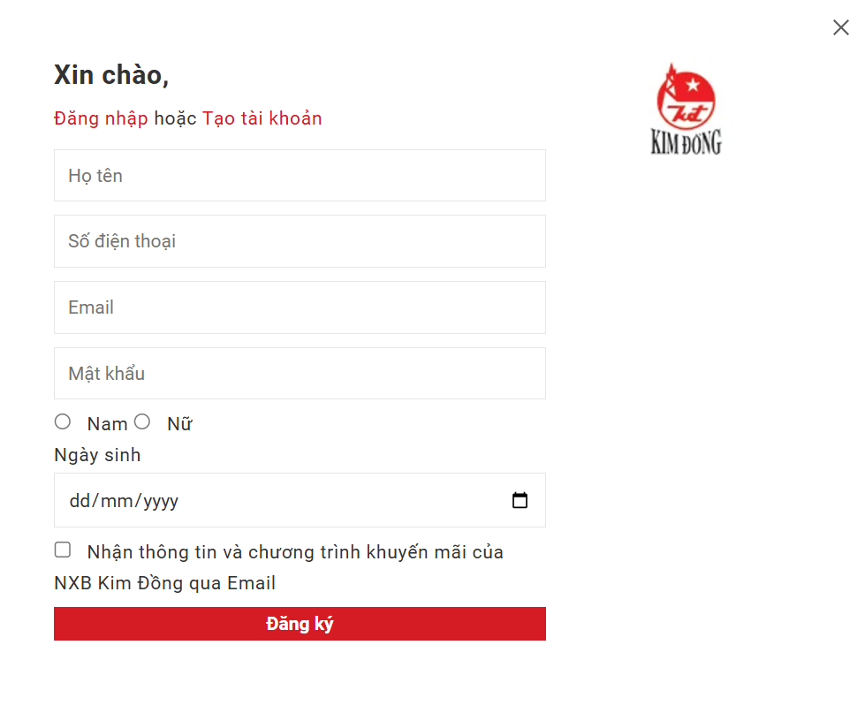

Hình 3-1: Giao diện đăng ký
Trong hộp Đăng ký có một số ràng buộc sau:
- Link Đăng nhập: nhấn vào để chuyển sang form đăng nhập nếu đã có tài khoản
- Họ tên: không được bỏ trống hoặc chỉ toàn ký tự trắng và số lượng ký tự phải ít hơn hoặc bằng 255
- Số điện thoại: không được bỏ trống hoặc chỉ toàn ký tự trắng và chỉ có 10 số.
- Email: không được bỏ trống hoặc chỉ toàn ký tự trắng và phải chứa ký tự “@” và phía sau là đuôi để xác định tên miền ví dụ như “.com”, “.vn”, … Ngoài ra, email phải chưa được sử dụng để đăng ký tài khoản trong website NXB Kim Đồng.
- Mật khẩu: không được bỏ trống hoặc chỉ toàn ký tự trắng và có không ít hơn 8 ký tự
- Giới tính: phải chọn một trong 2 trường giới tính là “Nam” hoặc “Nữ”
- Ngày sinh: phải chọn ngày tháng năm sinh
- Nhận thông tin, chương trình khuyến mãi: có thể chọn hoặc không
- Nút đăng ký: trước khi nhấn đăng ký bạn phải chọn và nhập đầy đủ các trường thông tin. Nếu có trường thông tin nào bị bỏ trống hoặc không hợp lệ, hệ thống sẽ thông báo “Yêu cầu không hợp lệ, hoặc quá hạn, phiền bạn thử lại” và yêu cầu bạn nhập lại 4 trường là họ, tên, email và mật khẩu. Nếu không bán có thể nhấn nút “Bỏ qua”. Ngược lại, nếu bạn đăng ký tài khoản thành công, hệ thống sẽ chuyển đến giao diện đăng nhập để người dùng đăng nhập tài khoả và sử dụng.
- Đăng nhập:
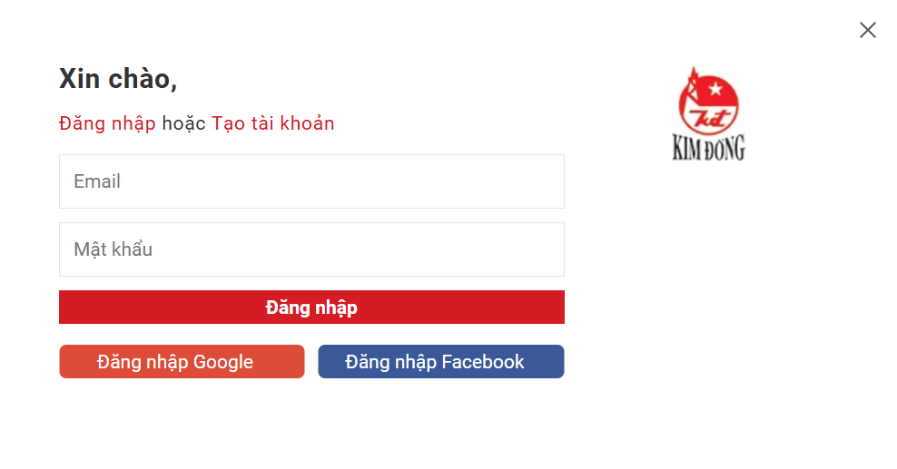

Hình 3-2: Giao diện đăng nhập
Trong hộp Đăng nhập có một số ràng buộc sau:
- Email: không được bỏ trống hoặc chỉ toàn ký tự trắng, phải có trên 8 ký tự và phải chứa ký tự “@” và ký tự “.”
- Mật khẩu: không được bỏ trống hoặc chỉ toàn ký tự trắng và có không ít hơn 8 ký tự
- Nút Đăng nhập: trước khi đăng nhập bạn phải nhập email và mật khẩu mà bạn đã đăng ký từ trước để có đăng nhập. Nếu đăng nhập thành công, hệ thống sẽ chuyển đến trang chủ để bạn có thể tương tác và sử dụng trang web. Ngược lại, hệ thống thông báo “Thông tin không hợp lệ” và yêu cầu nhập lại các trường thống tin ở trên.
- Nút đăng nhập bằng google: một cách khác giúp bạn đăng nhập nhanh chóng đó là đăng nhập bằng tài khoản google. Khi bạn click chuột vào nút đăng nhập bằng google, hệ thống sẽ lấy về thống tin tài khoản bạn đang đăng nhập ở google và tự động đăng nhập vào trang web sau đó chuyển đến trang chủ để bạn có thể sử dụng.
- Nút đăng nhập bằng facebook: còn một cách khác nữa để đăng nhập đó là đăng nhập bằng tài khoản facebook. Khi bạn click vài nút đăng nhập bằng facebook, hệ thống sẽ chuyển hướng tới trang facebook yêu cầu bạn nhập email hoặc số điện thoại và mật khẩu của tài khoản facebook của bạn sau đó nhấn đăng nhập. Hệ thống sẽ lấy về thống tin tài khoản đó và đăng nhập vào website sau đó chuyển đến trang chủ để bạn có thể tương tác.
- Quản lý bộ truyện yêu thích
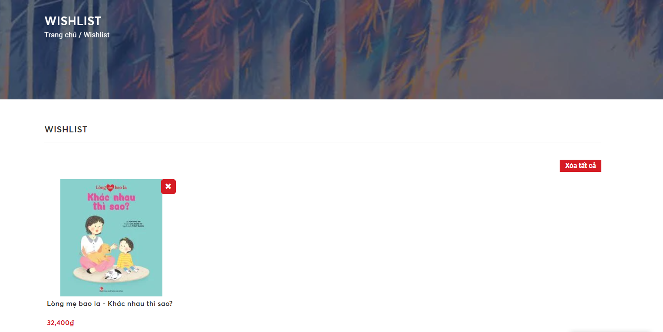

Hình 3-3: Giao diện bộ truyện yêu thích
- Sau khi thêm vào yêu thích, bộ truyện đó sẽ được hiển thi trong wishlist bao gồm hình ảnh, tên truyện và giá tiền
- Nút “x”: Khi ta không muốn bộ truyện này nằm trong danh sách yêu thich nữa, ta nhấn “x” màu đỏ ở trên đầu, góc bên phải của bộ truyện để xoá bộ truyện đó ra khỏi danh sách
- Nút “Xoá tất cả”: Nếu như trong danh sách có nhiều bộ truyện mà ta muốn làm rỗng nó thì việc sử dụng nút “x” ở từng bộ truyện sẽ mất rất nhiều thời gian. Ta chỉ cần nhấn nút “Xoá tất cả” ở trên cùng góc bên phải của wishlist, tất cả bộ truyện trong danh sách yêu thích sẽ bị xoá đi và hiển thị dòng text “Không có sản phẩm trong danh sách yêu thích”
- Quản lý danh mục sản phẩm
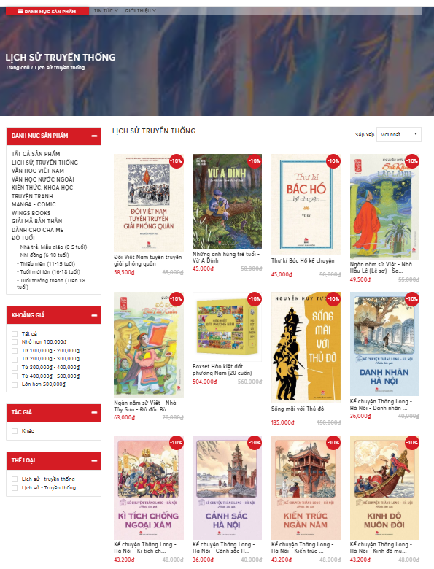

Hình 3-4: Giao diện danh mục sản phẩm
- Hộp danh mục sản phẩm: Hộp danh mục sản phẩm phân chia những bộ truyện trong nhà xuất bản thành những thể loại khác nhau và cả phân loại những bộ truyện phù hợp với độ tuổi. Giao diện sẽ hiển thị mặc định tất cả các bộ truyện nhưng nếu bạn muốn hiển thị theo một thể loại nào đó để dễ dàng tìm kiếm thì bạn có thể nhấn chuột vào một thể loại bất kì trong hộp, hệ thống sẽ phân loại và hiển thị ra mà hình tất cả những bộ truyện thuộc thể loại đó, tươn tự với độ tuổi cũng như vậy. Nếu muốn ẩn các giá trị của hộp để giao diện đỡ rối hơn, bạn có thể nhấn vào biểu tượng “-“ trên cùng góc bên phải, hộp thoại sẽ được thu gọn lại giúp giao diện không bị rối, khi cần sử dụng bạn cũng chỉ cần nhấn lại vào nút “-“, hộp thoại sẽ mở ra.
- Hộp khoảng giá: Hộp khoảng giá phân chia những bộ truyện tương ứng với từng khoảng giá khác nhau phù hợp với nhu cầu của khách hàng. Giống như hộp danh mục sản phẩm, hộp khoảng giá cũng hiển thị mặc định là tất cả sản phẩm. Nếu bạn muốn hiển thị theo một khoảng giá nhất định, bạn chỉ cần nhấn chuột vào checkbox tương ứng với khoảng giá cần phân loại, sau đó nhấn để tải lại trang. Bạn chỉ cần tải lại trang với trường hợp phân loại lần thứ nhất, lần thứ hai bạn muôn phân loại theo một khoảng giá khác, bạn chỉ cần chọn checkbox tương ứng với khoảng giá bạn muốn và nhấn lại vào checkbox khoảng giá bạn đầu để tắt chúng. Nếu muốn ẩn các giá trị của hộp để giao diện đỡ rối hơn, bạn có thể nhấn vào biểu tượng “-“ trên cùng góc bên phải, hộp thoại sẽ được thu gọn lại giúp giao diện không bị rối, khi cần sử dụng bạn cũng chỉ cần nhấn lại vào nút “-“, hộp thoại sẽ mở ra.
- Hộp tác giả: Hộp tác giả sẽ hiển thị tất cả các bộ truyện của tất cả các tác giả, không phân loại theo từng tác giả nào, nên việc chọn checkbox “Khác” sẽ không làm thay đổi được danh sách bộ truyện được hiển thị. Tương tự như các hộp ở trên, nếu muốn ẩn các giá trị của hộp để giao diện đỡ rối hơn, bạn có thể muốn ẩn các giá trị của hộp để giao diện đỡ rối hơn, bạn có thể nhấn vào biểu tượng “-“ trên cùng góc bên phải, hộp thoại sẽ được thu gọn lại giúp giao diện không bị rối, khi cần sử dụng bạn cũng chỉ cần nhấn lại vào nút “-“, hộp thoại sẽ mở ra.
- Hộp thể loại: Hộp thể loại sẽ hiển thị tên thể loại mà bạn đã bọn để phân loại bộ truyện nên việc chọn checkbox trong hộp thoại này cũng không làm thay đổi danh sách bộ truyện được hiển thị. Vì vậy bạn có thể ẩn các giá trị của nó đi bằng cách nhấn vào biểu tượng “-“ trên cùng góc bên phải, hộp thoại sẽ được thu gọn lại giúp giao diện không bị rối, khi cần sử dụng bạn cũng chỉ cần nhấn lại vào nút “-“, hộp thoại sẽ mở ra.
- Hộp sắp xếp: Hộp sắp xếp chứa các giá trị như tuỳ chọn, bán chạy nhất, tên A – Z, tên Z – A, giá tăng dần, giá giảm dần, mới nhất, cũ nhất. Bạn có thể lọc các sản phẩm theo ý muốn của mình bằng cách nháy chuột vào một giá trị tuỳ ý theo ý muốn của bạn trong hộp sắp xếp, hệ thống sẽ lọc và hiển thị danh sách bộ truyện theo đúng giá trị mà bạn đã chọn.
- Khi bạn muốn xem thông tin chi tiết của một bộ truyện nào đó hoặc muốn mua hàng, thêm vào giỏ hàng, thêm vào yêu thích, … bạn có thể nháy chuột chọn bộ truyện bất kỳ trong danh sách và thực hiện các thao tác mà bạn muốn trong bộ truyện đó.
- Quản lý danh mục tin tức
- Tin tức hoạt động
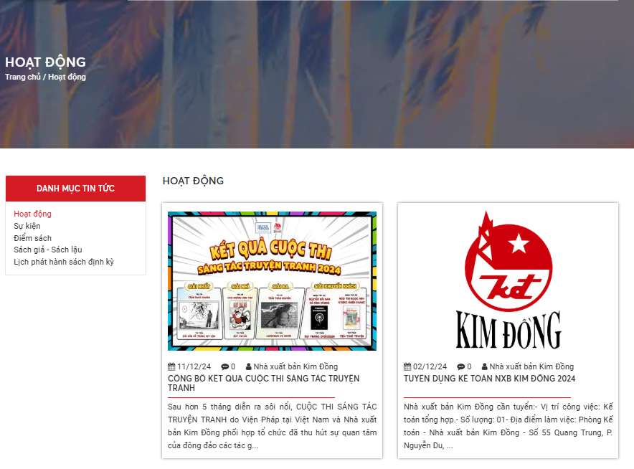

Hình 3-5: Giao diện tin tức hoạt động
- Hộp danh mục tin tức: Hộp danh mục tin tức phân chia tin tức của nhà xuất bản thành các mục như hoạt động, sự kiện, điểm sách, sách giả - sách lậu, lịch phát hành sách định kỳ. Nếu bạn muốn hiển thị theo một chủ đề nào đó, ta có thể nháy chuột chọn vào chủ đề đó trong hộp danh mục tin tức, hệ thống sẽ hiển thị tất cả các tin tức về chủ đề cho người dùng chọn đọc.
- Tin tức: Tất cả các tin tức thuộc chủ đề đang chọn sẽ được hiển thị lên màn hình. Thông tin của một tin tức bao gồm ngày đăng, số lượt bình luận, tên NXB, tên tin tức và câu đầu của tin tức. Khi bạn muốn xem thông tin chi tiết của một tin tức nào đó, bạn chỉ cần nháy chuột vào tin tức trong danh sách đang hiển thị trên màn hình, hệ thống sẽ lấy về tin tức đó và hiển thị cho độc giả có thể đọc và nắm bắt tin tức nhanh chóng.
- Quản lý danh mục giới thiệu
- Hệ thống nhà sách
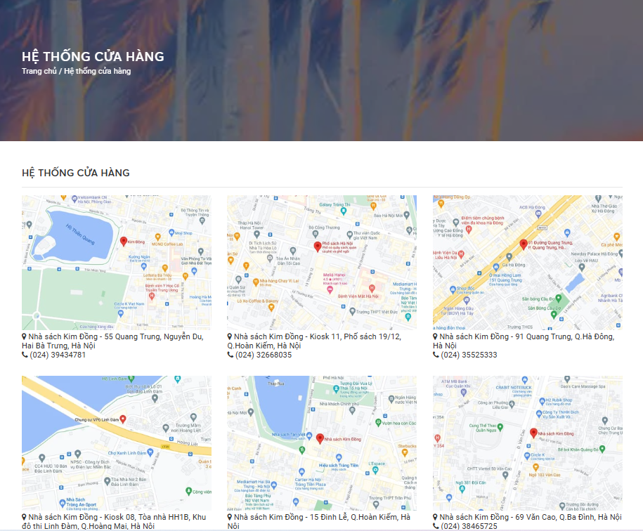

Hình 3-6: Giao diện hệ thống cửa hàng
- Ô cửa hàng: Khi bạn chọn giới thiệu về hệ thống nhà sách, hệ thống sẽ lấy về tất cả các cửa hàng thuộc NXB Kim Đồng và hiển thị lên màn hình cho người dùng có thể tham khảo. Thông tin của mỗi cửa hàng sẽ bao gồm hình ảnh địa chỉ trên google map, tên cửa hàng, địa chỉ và số điện thoại của cửa hàng
- Khi bạn nháy chuột vào địa chỉ của cửa hàng, hệ thống sẽ tự đỗng chuyển đến google map và hiển thị địa chỉ đó trên bản đồ, từ đó bạn có thể thao tác dễ dàng trên google map như chủ dẫn đường đi, …
- Khi bạn cần liên hệ với một cửa hàng bất kì thuộc NXB Kim Đồng, bạn có thể nháy chuột vào số điện thoại của cửa hàng đó.
- Tìm kiếm bộ truyện
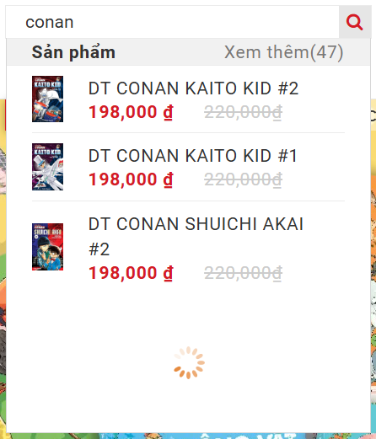

Hình 3-7: Giao diện tìm kiếm
- Ô tìm kiếm: không được bỏ trống hoặc chỉ toàn ký tự trắng, không chứa những ký tự đặc biệt, số lượng ký tự ít hơn hoặc bằng 255. Trong quá trình người dùng nhập tên sản phẩm, nếu tìm thấy sản phẩm có tên tương ứng, hệ thống sẽ hiển thị một số gợi ý bên dưới:
- Tab sản phẩm: hệ thống sẽ hiển thị một số bộ truyện có tên cần tìm phía bên dưới để người dùng có thể chọn nhanh.
- Tab Xem thêm: Tương ứng với nút tìm kiếm, hệ thống sẽ hiển thị tất cả bộ truyện có tên tương ứng lên màn hình để người dùng tương tác.
- Nút Tìm kiếm: sau khi nhập xong thông tin vào ô tìm kiếm, người dùng cần nhấn nút tìm kiếm. Hệ thống sẽ tìm kiếm những bộ sách truyện có tên đó và hiển thị lên trang web cho người dùng có thể tương tác dễ dàng. Ngược lại, hệ thống sẽ trả về thống báo “Không tìm thấy kết quả nào phù hợp” nếu không tìm thấy bộ sách truyện nào có tên tương ứng trong hệ thống.
- Quản lý sản phẩm
- Mua ngay
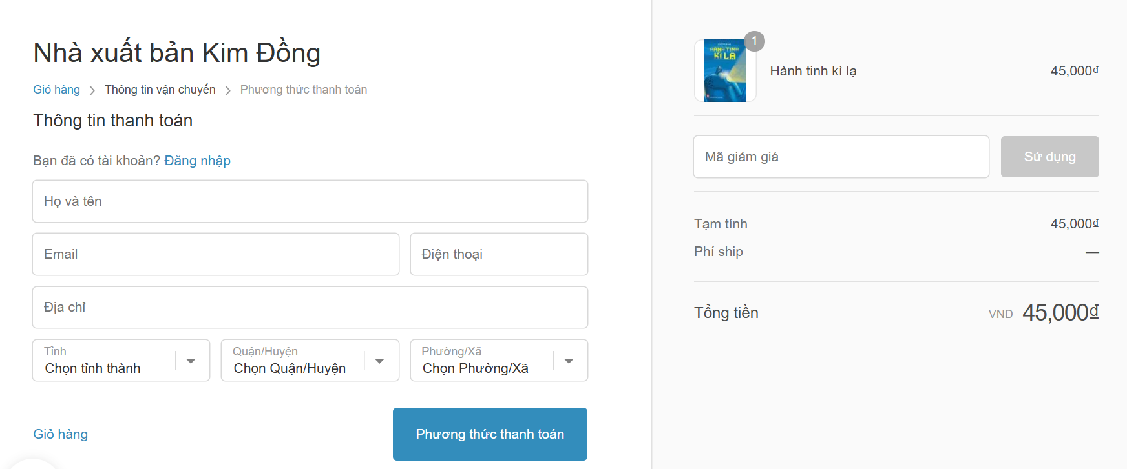

Hình 3-8: Giao diện thông tin vận chuyển
Hộp “Thông tin vận chuyển” gồm một số ràng buộc sau:
- Họ và tên: không được để trống hoặc chỉ toàn ký tự trắng, số lượng ký tự ít hơn hoặc bằng 255
- Email: không được bỏ trống hoặc chỉ toàn ký tự trắng và phải chứa ký tự “@” và phía sau là đuôi để xác định tên miền ví dụ như “.com”, “.vn”, …
- Địa chỉ: không được để trống hoặc chỉ toàn ký tự trắng, số lượng ký tự ít hơn hoặc bằng 255
- Tỉnh: không được để trống, bắt buộc phải chọn một trong những tỉnh ở trong combobox (có đủ 63 tỉnh thành trên cả nước)
- Huyện: không được để trống, bắt buộc phải chọn một trong những huyện ở trong combobox. Sau khi chọn tỉnh, hệ thống sẽ lấy về danh sách những huyện thuộc tỉnh đó để người dùng có thể lựa chọn nhanh chóng hơn.
- Xã: không được để trống, bắt buộc phải chọn một trong những xã ở trong combobox. Tương tự, sau khi chọn huyện, hệ thống sẽ lấy về danh sách những xã thuộc huyện đó để người dùng có thể lựa chọn nhanh chóng hơn.
- Mã giảm giá: số lượng ký tự ít hơn hoặc bằng 255. Nếu người dùng có mã giảm giá, người dùng có thể nhập vào mã giảm giá đó vào textbox và nhấn “Sử dụng”. Hệ thống sẽ kiểm tra mã giảm giá đó nếu hợp lệ, mã giảm giá sẽ được áp dụng trực tiếp, ngược lại sẽ thông báo “….Mã giảm giá không đúng”
- Thanh toán: sau khi nhập thông tin, người dùng sẽ nhấn nút thanh toán. Hệ thống sẽ kiểm tra các trường thông tin, nếu có trường thông tin nào trống hoặc không hợp lệ, hệ thống sẽ hiển thị viền đỏ và thông báo lỗi tại trường thông tin đó. Ngược lại, hệ thống sẽ chuyển đến giao diện “Phương thức thanh toán”.
- Phương thức thanh toán:
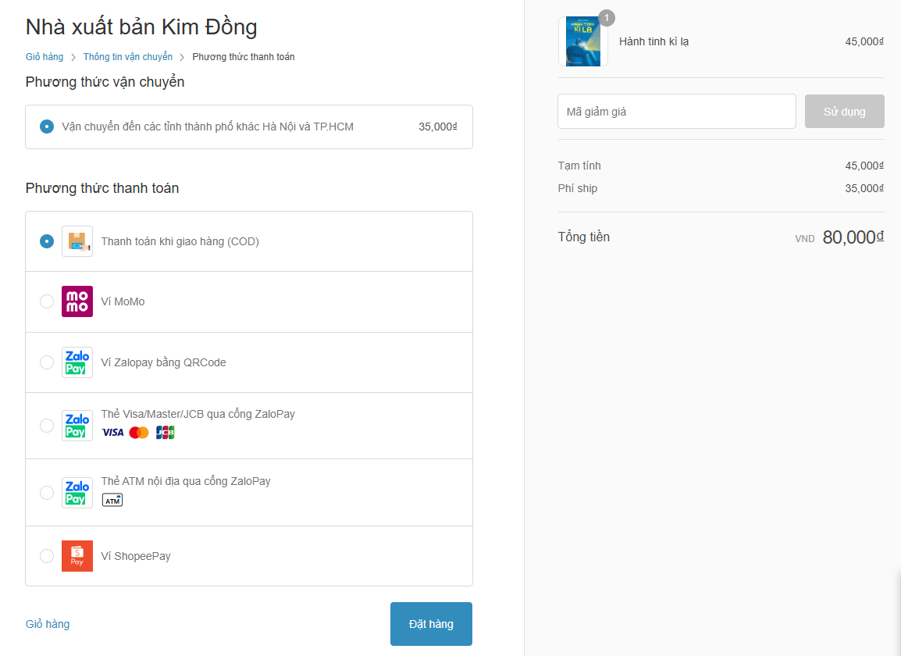

Hình 3-9: Giao diện phương thức thanh toán
- Sau khi chuyển sang giao diện này, người dùng cần chọn phương thức thanh toán sau đó nhấn đặt hàng là thành công
- Giỏ hàng: nếu vẫn muốn mua sản phẩm khác, người dùng có thể nhấn vào link “Giỏ hàng” để di chuyển đến đó chọn thêm sản phẩm muốn mua hoặc tăng thêm số lượng của sản phẩm đang mua rồi làm tương tự như bên trên.
- Giỏ hàng:
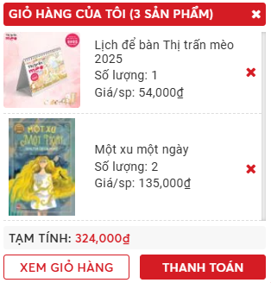

Hình 3-10: Giao diện con của giỏ hàng
Khi nháy chuột vào biểu tượng giỏ hàng, hệ thống sẽ hiển thị lên mà hình con thông tin những bọ sách trong giỏ hàng gồm hình ảnh, tên truyện, số lượng và giá tiền, tổng số tiền tạm tính, … Để xem chi tiết hơn, bạn hãy nhấn vào “Xem giỏ hàng”, hệ thống sẽ hiển thị giao diện lớn cho bạn tương tác và sửa dụng. Nếu bạn đã muốn mua những quyển truyện trong giỏ hàng hiển thị, bạn có thể nhấn “Mua ngay”, hệ thống sẽ hiển thị giao diện cho bạn nhập thông tin vận chuyển và thanh toán để hoàn tất đơn hàng.
- Giao diện giỏ hàng:
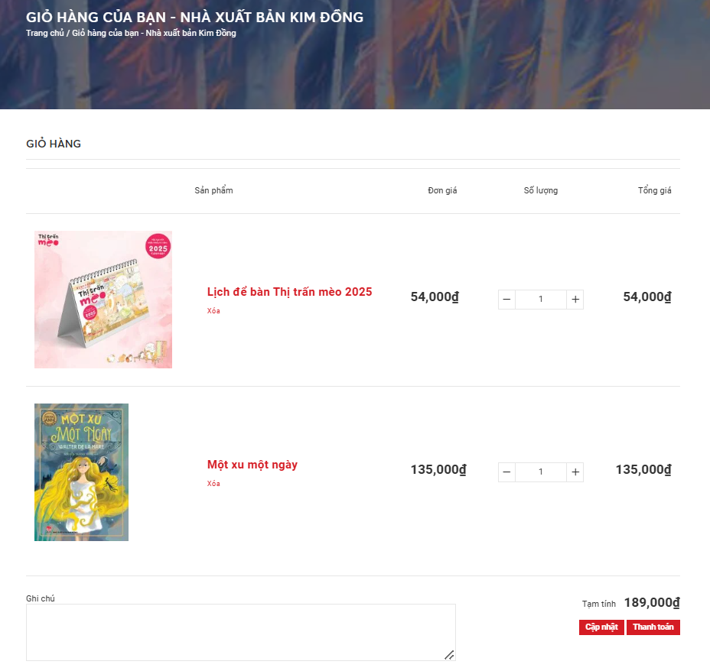

Hình 3-11: Giao diện chính của giỏ hàng
- Trường số lượng: không nhỏ hơn không, giá trị mặc định thường là 1, người dùng có thể thay đổi giá trị bằng có nút “+” hoặc “-“ tương ứng với tăng giảm 1 đơn vị số lượng
- Bảng thông tin sản phẩm: bảng thông tin sản phẩm chứa hình ảnh, đơn giá, số lượng và tổng tiền của từng sản phẩm trong danh sách từ đó đưa ra được số tiền bạn cần thành toán.
- Ô ghi chú: Khi bạn muốn nhắn gửi điều gì đó hay một lưu ý gì đó cho NXB Kim Đồng khi đặt hàng, bạn có thể viết vào ô ghi chú. Khi bạn đặt hàng, thong tin ghi chú đó sẽ được kèm theo ghi gửi về NXB để đóng hàng cho bạn, giúp NXB nắm bắt thêm thông tin về yêu cầu của khách hàng khi đặt hàng.
- Nút cập nhật: Nếu bạn muốn thay đổi số lượng của một bộ truyện nào đó trong giỏ hàng, bạn có thể nhấn “+” hoặc “-“ ở ô số lượng để tăng giảm số lượng cần mua. Sau khi thay đổi đúng số lượng bạn cần, ta cần nhấn vào “Cập nhật” để hệ thống cập nhật lại danh scahs sản phẩm và số lượng trong giỏ hàng của bạn.
- Nút thanh toán: Khi bạn đã đồng ý với thông tin các bộ truyện cần mua, bạn nhấn vào “Thanh toán”, hệ thống sẽ chuyển sang giao diện thông tin vận chuyển để bạn điền thông tin nhận hàng của mình và áp mã giảm giá (nếu có) và chọn hình thức thanh toán để hoàn tất đơn hàng.

3.1.2 Yêu cầu phi chức năng

Bảng 3-2: Yêu cầu phi chức năng
Mục | Tên yêu cầu | Mô tả
1 | Yêu cầu về hiệu năng | Đảm bảo website hoạt động nhanh chóng và hiệu quả  Các yêu cầu kiểm thử:  - Thời gian tải trang chủ không quá 3 giây  - Thời gian phản hồi tìm kiếm dưới 2 giây  - Thời gian xử lý thanh toán dưới 5 giây  - Hệ thống phải xử lý được ít nhất 200 người truy cập cùng lúc  - Giỏ hàng cập nhật ngay lập tức khi thêm/xóa sản phẩm
2 | Yêu cầu về bảo mật | Đảm bảo an toàn thông tin cho người dùng và hệ thống  Các yêu cầu kiểm thử:  - Mã hoá mật khẩu người dùng  - Giới hạn số lần đăng nhập sai  - Khi người dùng xoá tài khoản thì mọi thông tin liên quan phải bị xoá hoàn toàn
3 | Yêu cầu về độ tin cậy | Đảm bảo hệ thống hoạt động ổn định, liên tục  Các yêu cầu kiểm thử:  - Hệ thống hoạt động ổn định 24/7, không bị lỗi hoặc dừng đột ngột trong quá trình sử dụng  - Thông báo đầy đủ lỗi của hệ thống  - Thông tin sản phẩm, hình ảnh và giá cả được hiển thị chính xác
4 | Yêu cầu về khả năng sử dụng | Đảm bảo trải nghiệm người dùng tốt trên mọi thiết bị  Các yêu cầu kiểm thử:  - Giao diện thân thiện, dễ sử dụng và có nhiều yếu tố liên quan đến sách, truyện  - Tương thích với nhiều trình duyệt như Chrome, Firefox, Edge, …  - Tương thích trên nhiều thiết bị: máy tính, laptop, điện thoại di động, máy tính bảng, …  - Thông báo lỗi rõ ràng, dễ hiểu
3.2. Kế hoạch kiểm thử

3.2.1. Phương pháp kiểm thử
- Kiểm thử hộp đen (Black box testing): kiểm thử không cần biết cấu trúc bên trong hệ thống, chỉ tập trung vào input và output
- Các kỹ thuật kiểm thử:
- Phân vùng tương đương: chia input thành các nhóm hợp lệ và không hợp lệ
- Phân tích giá trị biên: kiểm tra các giá trị biên của input
- Áp dụng kiểm thử hộp đen để phân tích các trường hợp kiểm thử cho các chức năng:
- Tạo tài khoản
- Đăng nhập
- Tìm kiếm bộ truyện
- Mua hàng (Nhập thông tin vận chuyển)
- Kiểm thử thủ công (Manual testing): kiểm thử được thực hiện bởi con người, không sử dụng công cụ tự động
- Kiểm thử giao diện:
- Kiểm tra layout, font chữ, màu sắc
- Kiểm tra tính nhất quán của giao diện
- Kiểm tra tính thẩm mỹ và UI/UX
- Kiểm tra các thành phẩn tương tác
- Kiểm tra các icon và hình ảnh hiển thị
- Kiểm thử chức năng:
- Kiểm thử chức năng theo từng test case
- Kiểm tra xử lý lỗi và thông báo
- Kiểm tra tính đúng đắn của dữ liệu
- Áp dụng kiểm thử thủ công cho một số chức năng của trang web như:
- Quản lý bộ truyện yêu thích: Hiển thị/Thêm/Xoá bộ truyện yêu thích
- Quản lý danh mục sản phẩm: Hiển thị sách truyện theo thể loại, độ tuổi hay tất cả sản phẩm
- Quản lý danh mục tin tức: Hiển thị các hoạt động, sự kiện, điểm sách, sách giả - sách lậu, lịch phát hành sách định kỳ
- Quản lý danh mục giới thiệu: Hiển thị thông tin giới thiệu về NXB Kim Đồng, tác giả - tác phẩm, công tác xã hội, khen thưởng của Nhà nước, quan hệ hợp tác quốc tế, hệ thống nhà sách, …
- Quản lý sản phẩm: Thêm sản phẩm vào giỏ hàng, thêm sản phẩm vào yêu thích, mua ngay, …
- Kiểm thử tự động: sử dụng các công cụ và script để tự động hoá việc kiểm thử
- Kiểm thử chức năng:
- Sử dụng công cụ Katalon Studio cho các chức năng đăng nhập, tìm kiếm, quên mật khẩu, đặt câu hỏi, … để chạy các test case gồm nhiều trường nhập dữ liệu bằng chức năng record và sử dụng Web driver
- Cách thực hiện:
Đầu tiên cần tạo Project, ta chọn File -> New -> Project -> nhập tên project cần tạo.
Sau đó, nháy chuột phải vào Test Case -> New -> Test Case. Tiếp theo, chọn Record Web, nhập link web cần tạo và nhấn Record và thực thi test case -> Stop recording -> Save script -> OK. Chọn Variables -> Add -> Nhập tên biến
Vào Data Files nháy chuột phải -> New -> Test Data. Chọn Browse -> Chọn file chứa dữ liệu để test (excel) -> Chọn sheet
Tại test case chọn add to test suite -> Add to a new test suite -> Add -> chọn test case tương ứng -> Show data binding -> Add -> Chọn Data File tương ứng. Đổi type của các biến thành Data Column -> Chọn Test data và Value (tên cột trong excel) cho biến
Lưu tất cả -> nhấn Run và chờ đợi kết quả
- Kiểm thử giao diện:
- Kiểm tra các thành phần của giao diện gồm font chữ, size chữ, màu chữ, màu nền, kích thước các nút, các trường nhập, link liên kết, …
- Kiểm tra luồng người dùng
- Kiểm tra responsive
- Kiểm thử hiệu suất
- Sử dụng công cụ Jmeter để đo thời gian tải trang, khả năng chịu tải, ...
- Cách sử dụng:
Tại test plan, nháy chuột phải chọn Add -> Thread -> Thread Group
Nháy chuột chọn Thread group -> Đổi tên (nếu muốn) -> Thay đổi số thread, ramp – up và Loop Count (theo yêu cầu sử dụng).
Sau đó, nháy chuột phải vào Thread group chọn Add -> Sampler -> HTTP request. Đổi tên (nếu muốn) -> nhập Protocol -> nhập Server name -> chọn POST/GET -> Nhập Path
Nháy chuột phải vào Thread group -> Add -> Listener -> Summary Report

3.2.2. Môi trường kiểm thử
- Phần cứng:

Bảng 3-3: Thông tin phần cứng
CPU | RAM | HDD | Architecture
Intel Core i7, 8750H | 16GB | 500GB | 64 bit
- Phần mềm:

Bảng 3-4: Thông tin phần mềm
Tên phần mềm | Phiên bản | Loại
Cốc cốc | 136.0.130 | Trình duyệt web
Microsoft Edge | 131.0.2903.99 | Trình duyệt web
Mozilla Firefox | 133.0 | Trình duyệt web
Google Chrome | 131.0.6778.87 | Trình duyệt web
Microsoft Windows 10 | 10 | Hệ điều hành
- Công cụ kiểm thử

Bảng 3-5: Danh sách công cụ kiểm thử
Hoạt động | Công cụ | Nhà cung cấp | Phiên bản
Quản lý Test Case | Microsoft Office Excel | Microsoft | 2019
Quản lý Test Plan và báo cáo đồ án | Microsoft Office Word | Microsoft | 2019
Ghi nhận lỗi và kết quả kiểm thử | Microsoft Office Excel và Microsoft Office Word | Microsoft | 2019
Kiểm thử chức năng và giao diện | Katalon Studio | Katalon LLC | 10.0.0
Kiểm thử hiệu năng | Jmeter | Apache Software Foundation | 5.0
Lưu trữ và quản lý tài liệu | Github | Microsoft

CHƯƠNG 4: TRIỂN KHAI KIỂM THỬ ỨNG DỤNG WEB
4.1. Thiết kế kịch bản kiểm thử

4.1.1. Thiết kế kịch bản Kiểm thử chức năng

Bảng 4-1: Các kịch bản kiểm thử chức năng
STT | Các kịch bản Kiểm thử chức năng
Quản lý tài khoản
1 | Kiểm tra chức năng đăng nhập  - Đăng nhập thành công  - Đăng nhập thất bại với thông tin sai  - Đăng nhập thất bại với thông tin không hợp lệ hoặc bỏ trống
2 | Kiểm tra chức năng tạo tài khoản  - Tạo tài khoản thành công  - Tạo tài khoản thất bại với thông tin sai  - Tạo tài khoản thất bại với thông tin không hợp lệ hoặc bỏ trống
3 | Kiểm tra chức năng khôi phục mật khẩu  - Khôi phục mật khẩu thành công  - Khôi phục mật khẩu thất bại với thông tin sai  - Khôi phục mật khẩu thất bại với thông tin không hợp lệ hoặc bỏ trống
4 | Kiểm tra chức năng đăng xuất
Quản lý bộ truyện yêu thích
5 | Kiểm tra chức năng hiển thị những bộ truyện trong danh sách yêu thích
6 | Kiểm tra chức năng thêm bộ truyện vào danh sách yêu thích
7 | Kiểm tra chức năng xoá bộ truyện ra khỏi danh sách yêu thích
Quản lý danh mục sản phẩm
8 | Kiểm tra chức năng hiển thị sách truyện theo thể loại  - Hiển thị theo thể loại lịch sử, truyền thống  - Hiển thị theo thể loại văn học Việt Nam  - Hiển thị theo thể loại văn học nước ngoài  - Hiển thị theo thể loại kiến thức – khoa học  - Hiển thị theo thể loại truyện tranh  - Hiển thị theo thể loại manga - comic  - Hiển thị theo thể loại wings book  - Hiển thị theo thể loại giải mã bản thân  - Hiển thị theo thể loại dành cho cha mẹ
9 | Kiểm tra chức năng hiển thị sách truyện theo độ tuổi  - Hiển thị theo độ tuổi nhà trẻ, mẫu giáo  - Hiển thị theo độ tuổi nhi đồng  - Hiển thị theo độ tuổi thiếu niên  - Hiển thị theo độ tuổi mới lớn  - Hiển thị theo độ tuổi trưởng thành
10 | Kiểm tra chức năng hiển thị tất cả sản phẩm  - Hiển thị theo khoảng giá  - Hiển thị theo tác giả  - Hiển thị theo thể loại
Quản lý danh mục tin tức
11 | Kiểm tra chức năng hiển thị các hoạt động  - Hiển thị tất cả các hoạt động  - Hiển thị thông tin chi tiết của hoạt động
12 | Kiểm tra chức năng hiển thị các sự kiện  - Hiển thị tất cả các sự kiện  - Hiển thị thông tin chi tiết của sự kiện
13 | Kiểm tra chức năng hiển thị các điểm sách  - Hiển thị tất cả các điểm sách  - Hiển thị thông tin chi tiết của điểm sách
14 | Kiểm tra chức năng hiển thị tin tức cảnh báo về sách giả - sách lậu  - Hiển thị tất cả các thông tin cảnh báo sách giả - sách lậu  - Hiển thị thông tin chi tiết của cảnh báo sách giả - sách lậu
15 | Kiểm tra chức năng hiển thị lịch phát hành sách định kỳ  - Hiển thị tất cả các lịch phát hành sách định kỳ  - Hiển thị thông tin chi tiết của lịch phát hành sách định kỳ theo tháng
Quản lý danh mục thông tin giới thiệu
16 | Kiểm tra chức năng hiển thị thông tin giới thiệu NXB Kim Đồng
17 | Kiểm tra chức năng hiển thị thông tin giới thiệu tác giả - tác phẩm
18 | Kiểm tra chức năng hiển thị thông tin giới thiệu về các công tác xã hội
18 | Kiểm tra chức năng hiển thị thông tin giới thiệu những khen thưởng của Nhà nước
19 | Kiểm tra chức năng hiển thị thông tin giới thiệu về các quan hệ quốc tế
20 | Kiểm tra chức năng hiển thị thông tin giới thiệu về hệ thống nhà sách  - Hiển thị tất cả các chi nhánh của nhà sách  - Chỉ dẫn đường đi đến chi nhánh của nhà sách  - Gọi tới chi nhánh của nhà sách
Tìm kiếm bộ truyện
21 | Kiểm tra chức năng tìm kiếm bộ truyện theo tên  - Tìm kiếm thành công  - Tìm kiếm thất bại với thông tin sai  - Tìm kiếm thất bại với thông tin không hợp lệ
Quản lý sản phẩm
22 | Kiểm tra chức năng thêm sản phẩm vào giỏ hàng  - Tiếp tục mua hàng  - Cập nhật giỏ hàng  - Thanh toán
23 | Kiểm tra chức năng thêm bộ truyện vào danh sách yêu thích
24 | Kiểm tra chức năng mua ngay  - Thông tin vận chuyển:  - Thêm thông tin vận chuyển thành công  - Thêm thông tin vận chuyển thất bại với thông tin sai  - Thêm thông tin vận chuyển thất bại với thông tin không hợp lệ
25 | Kiểm tra chức năng đánh giá sản phẩm  - Viết đánh giá  - Đặt câu hỏi

4.1.2. Thiết kế kịch bản Kiểm thử giao diện

Bảng 4-2: Các kịch bản kiểm thử giao diện
STT | Các kịch bản kiểm thử giao diện
1 | Kiểm tra định dạng các thành phần chính của trang chủ
2 | Kiểm tra kích thước, vị trí của logo thương hiệu
3 | Kiểm tra tính năng hiển thị và ẩn mật khẩu
4 | Kiểm tra tab index giữa các trường nhập liệu
5 | Kiểm tra giao diện khi thực hiện thay đổi kích thước trình duyệt
6 | Kiểm tra giao diện trên các thiết bị khác nhau như laptop, máy tính bảng, điện thoại, …
7 | Kiểm tra màu sắc, vị trí của các trường thông tin nhập và các button
8 | Kiểm tra giao diện hiển thị trên các trình duyệt khác nhau như: Coccoc, Chrome, Microsoft Edge, Firefox
9 | Kiểm tra màu sắc, vị trí, kích cỡ của các thông báo lỗi khi nhập sai dữ liệu
10 | Kiểm tra hiển thị các bộ truyện theo danh mục sản phẩm
11 | Kiểm tra hiển trị bộ truyện trong hộp tìm kiếm và trong màn hình tìm kiếm
12 | Kiểm tra menu điều hướng hiển thị đủ các mục và khi chọn mục phải chuyển tới trang tương ứng với mục đó
13 | Kiểm tra kích thước, vị trí của các hình ảnh quản cáo ở đầu trang
14 | Kiểm tra hiển thị thông tin nhà xuất bản ở cuối trang: về vị trí và tương tác với các thông tin liên kết
15 | Kiểm tra giao diện của sách truyện khi sản phẩm đã hết hàng, đang giảm giá
16 | Kiểm tra giao diện ở đầu trang về vị trí các thành phần, màu sắc
17 | Kiểm tra hiển thị thông tin vận chuyển khi nhập về vị trí, căn chỉnh các trường thông tin nhập và tương tác với các hộp chọn
18 | Kiểm tra giao diện khi trang đang thực hiện thanh toán
19 | Kiểm tra hiệu ứng hover khi di chuyển chuột qua các nút, liên kết và các hộp sản phẩm, hộp thông tin,…
20 | Kiểm tra giao diện khi tìm thấy sách truyện và không tìm thấy sách truyện

4.1.3. Thiết kế kịch bản Kiểm thử hiệu suất

Bảng 4-3: Các kịch bản kiểm thử hiệu suất
STT | Các kịch bản kiểm thử hiệu suất
1 | Đo lường thời gian tải của các trang: trang chủ, chi tiết bộ truyện, thông tin các nhân, đăng nhập, …
2 | Kiểm tra thời gian thêm sản phẩm vào giỏ hàng
3 | Kiểm tra thời gian thêm sản phẩm vào yêu thích
4 | Kiểm tra hiệu suất khi có nhiều người cùng truy cập đồng thời
5 | Kiểm tra tốc độ phản hồi của hệ thống khi tìm kiếm sản phẩm
6 | Kiểm tra thời gian phản hồi khi xem ảnh của các sản phẩm
7 | Kiểm tra thời gian nhập email và yêu cầu khôi phục mật khẩu
8 | Kiểm tra thời gian tải thông tin sản phẩm với một số danh mục

4.2. Xây dựng và thực thi các trường hợp kiểm thử

4.2.1. Xây dựng và thực thi các trường hợp Kiểm thử chức năng
a) Quản lý tài khoản
- Đăng nhập
Mã Testcase | TC004
Tên test case | Nhập đúng email và password
Mục đích | Kiểm tra khả năng đăng nhập với tài khoản hợp lệ
Điều kiện trước | Người dùng đã đăng ký tài khoản và chưa dăng nhập
Các bước thực hiện | B1: Truy cập vào website https://nxbkimdong.com.vn/  B2: Chọn chức năng Đăng nhập  B3: Nhập email "anhle06042004@gmail.com"  B4: Nhập password "Lethianh12345"  B5: Nhấn "Đăng nhập"
Kết quả mong muốn | B1: Hiển thị trang chủ NXB Kim Đồng  B2: Hiển thị giao diện đăng nhập  B5: Chuyển hướng đến trang chủ và cập nhật tên tại khoản tại vị trí nút Đăng nhập
Kết quả thực tế | B1: Hiển thị trang chủ NXB Kim Đồng  B2: Hiển thị được giao diện Đăng nhập  B5: Chuyển hướng đến trang chủ và cập nhật tên tài khoản tại vị trí nút Đăng nhập
- Tạo tài khoản
Mã Testcase | TC035
Tên test case | Nhập đúng và đầy đủ các trường thông tin
Mục đích | Kiểm tra khả năng tạo tài khoản với thông tin hợp lệ
Điều kiện trước | Tài khoản chưa tồn tại trong hệ thống
Các bước thực hiện | B1: Truy cập vào website https://nxbkimdong.com.vn/  B2: Chọn chức năng Đăng ký  B3: Nhập họ tên: "Lê Thị Ánh"  B4: Nhập số điện thoại: "0886184256"  B5: Nhập email: "anhle06042004@gmail.com"  B6: Nhập mật khẩu: "Lethianh12345"  B7: Chọn giới tính: "Nữ"  B8: Chọn ngày sinh: "06/04/2004"  B9: Nhấn nhận thông tin  B10: Nhấn "Đăng ký"
Kết quả mong muốn | B1: Hiển thị trang chủ NXB Kim Đồng  B2: Hiển thị giao diện Đăng ký  B10: Tự động đăng nhập tài khoản mới và hiển thị giao diện quản lý tài khoản gồm tên tài khoản
Kết quả thực tế | B1: Hiển thị trang chủ NXB Kim Đồng  B2: Hiển thị giao diện Đăng ký  B10: Tự động đăng nhập tài khoản mới và hiển thị giao diện quản lý tài khoản gồm tên tài khoản
- Khôi phục mật khẩu
Mã Testcase | TC037
Tên test case | Nhập email không có ký tự “@”, “.”
Mục đích | Kiểm tra khả năng xử lý của hệ thống khi thông tin không hợp lệ
Điều kiện trước | Người dùng đã đăng ký tài khoản và đăng nhập sai
Các bước thực hiện | B1: Truy cập vào website https://nxbkimdong.com.vn/  B2: Chọn chức năng Đăng nhập  B3: Nhập email "anhle06042004@gmail.com"  B4: Nhập mật khẩu "Lethianh"  B5: Nhấn "Đăng nhập"  B6: Nhấn "Quên mật khẩu?"  B7: Nhập email "anhle06042004"  B8: Nhấn "Gửi"
Kết quả mong muốn | B1: Hiển thị trang chủ NXB Kim Đồng  B2: Hiển thị giao diện đăng nhập  B5: Thông báo lỗi và hiển thị nút "Quên mật khẩu?"  B6: Hiển thị giao diện quên mật khẩu  B8: Thông báo lỗi và yêu cầu nhập lại email
Kết quả thực tế | B1: Hiển thị trang chủ NXB Kim Đồng  B2: Hiển thị được giao diện Đăng nhập  B5: Thông báo "Thông tin không hợp lệ" và hiển thị nút "Quên mật khẩu?"  B6: Hiển thị giao diện quên mật khẩu  B8: Hiển thị cảnh báo ngay tại trường email "Vui lòng bao gồm '@' trong địa chỉ email…"
b) Quản lý bộ truyện yêu thích
- Hiển thị danh sách yêu thích
Mã Testcase | TC044
Tên test case | Tồn tại bộ truyện trong danh sách yêu thích
Mục đích | Kiểm tra khả năng xử lý khi yêu cầu hiển thị danh sách yêu thích
Điều kiện trước | Người dùng đã đăng nhập tài khoản thành công
Các bước thực hiện | B1: Truy cập vào website https://nxbkimdong.com.vn/  B2: Đăng nhập tài khoản  B3: Chọn biểu tượng
Kết quả mong muốn | B1: Hiển thị trang chủ NXB Kim Đồng  B2: Hiển thị giao diện Đăng nhập  B3: Hiển thị giao diện Yêu thích và Hiển thị những bộ truyện trong danh sách gồm tên, hình ảnh và giá tiền
Kết quả thực tế | B1: Hiển thị trang chủ NXB Kim Đồng  B2: Hiển thị được giao diện Đăng nhập  B3: Hiển thị được giao diện yêu thích và Hiển thị được những bộ truyện đã được thêm vào danh sách yêu thích (có hình ảnh, tên, giá tiền)
- Thêm vào danh sách yêu thích
Mã Testcase | TC046
Tên test case | Thêm bộ truyện vào danh sách yêu thích
Mục đích | Kiểm tra khả năng xử lý khi yêu cầu thêm bộ truyện vào danh sách yêu thích
Điều kiện trước | Người dùng đã đăng nhập tài khoản thành công
Các bước thực hiện | B1: Truy cập vào website https://nxbkimdong.com.vn/  B2: Đăng nhập tài khoản  B3: Truy cập vào một bộ truyện bất kỳ  B4: Chọn biểu tượng ở góc bên phải phần tên sản phẩm  B5: Chọn biểu tượng trên header để kiểm tra sản phẩm đã thêm vào yêu thích
Kết quả mong muốn | B1: Hiển thị trang chủ NXB Kim Đồng  B2: Hiển thị giao diện Đăng nhập  B3: Hiển thị giao diện chi tiết bộ truyện  B4: Sản phẩm được thêm vào danh sách yêu thích và Cập nhật số lượng sản phẩm trong danh sách yêu thích lên biểu tượng  B5: Hiển thị giao diện Yêu thích có cưa bộ truyện vừa thêm vào
Kết quả thực tế | B1: Hiển thị trang chủ NXB Kim Đồng  B2: Hiển thị giao diện Đăng nhập  B3: Hiển thị giao diện chi tiết bộ truyện  B4: Sản phẩm được thêm vào danh sách yêu thích và Cập nhật số lượng sản phẩm trong danh sách yêu thích lên biểu tượng  B5: Hiển thị giao diện Yêu thích có của bộ truyện vừa thêm vào
- Xoá bộ truyện khỏi danh sách yêu thích
Mã Testcase | TC047
Tên test case | Xoá tất cả bộ truyện khỏi danh sách yêu thích
Mục đích | Kiểm tra khả năng xử lý khi yêu cầu xoá tất cả bộ truyện khỏi danh sách yêu thích
Điều kiện trước | Người dùng đã đăng nhập tài khoản thành công
Các bước thực hiện | B1: Truy cập vào website https://nxbkimdong.com.vn/  B2: Đăng nhập tài khoản  B3: Chọn biểu tượng  B4: Chọn "Xoá tất cả"
Kết quả mong muốn | B1: Hiển thị trang chủ NXB Kim Đồng  B2: Hiển thị giao diện Đăng nhập  B3: Hiển thị giao diện Yêu thích và những bộ truyện trong danh sách  B4: Tất cả bộ truyện bị xoá khỏi danh sách và hiển thị danh sách trống
Kết quả thực tế | B1: Hiển thị trang chủ NXB Kim Đồng  B2: Hiển thị được giao diện Đăng nhập  B3: Hiển thị giao diện Yêu thích và những bộ truyện trong danh sách  B4: Tất cả bộ truyện bị xoá và hiển thị dòng chữ "Không có sản phẩm trong danh sách yêu thích"
c) Quản lý bộ danh mục sản phẩm
- Hiển thị theo thể loại
Mã Testcase | TC049
Tên test case | Tồn tại bộ truyện trong danh sách yêu thích
Mục đích | Kiểm tra khả năng xử lý khi yêu cầu hiển thị danh sách truyện theo thể loại lịch sử, truyền thống
Điều kiện trước | Người dùng đã truy cập thành công vào hệ thống
Các bước thực hiện | B1: Truy cập vào website https://nxbkimdong.com.vn/  B2: Đưa con trỏ chuột vào "Danh mục sản phẩm"  B3: Chọn "Lịch sử, truyền thống"
Kết quả mong muốn | B1: Hiển thị trang chủ NXB Kim Đồng  B2: Hiển thị những thể loại trong danh mục sản phẩm  B3: Hiển thị giao diện truyện lịch sử, truyền thống và những bộ truyện thuộc thể loại đó bao gồm hình ảnh, tên truyện và giá tiền
Kết quả thực tế | B1: Hiển thị trang chủ NXB Kim Đồng  B2: Hiển thị những thể loại trong danh mục sản phẩm  B3: Hiển thị giao diện truyện lịch sử, truyền thống và những bộ truyện thuộc thể loại đó bao gồm hình ảnh, tên truyện và giá tiền
- Hiển thị theo độ tuổi
Mã Testcase | TC058
Tên test case | Hiển thị sách truyện theo độ tuổi nhà trẻ, mẫu giáo
Mục đích | Kiểm tra khả năng xử lý khi yêu cầu hiển thị danh sách truyện theo độ tuổi nhà trẻ, mẫu giáo
Điều kiện trước | Người dùng đã truy cập thành công vào hệ thống
Các bước thực hiện | B1: Truy cập vào website https://nxbkimdong.com.vn/  B2: Đưa con trỏ chuột vào "Danh mục sản phẩm"  B3: Chọn "Độ tuổi"  B4: Chọn "Nhà trẻ, mẫu giáo (0 - 5 tuổi)
Kết quả mong muốn | B1: Hiển thị trang chủ NXB Kim Đồng  B2: Hiển thị item độ tuổi  B3: Hiển thị những độ tuổi thuộc danh mục đó  B4: Hiển thị giao diện truyện dành cho độ tuổi nhà trẻ, mẫu giáo và những bộ truyện thuộc độ tuổi đó bao gồm hình ảnh, tên truyện và giá tiền
Kết quả thực tế | B1: Hiển thị trang chủ NXB Kim Đồng  B2: Hiển thị item độ tuổi  B3: Hiển thị những độ tuổi thuộc danh mục đó  B4: Hiển thị giao diện truyện dành cho độ tuổi nhà trẻ, mẫu giáo và những bộ truyện thuộc độ tuổi đó bao gồm hình ảnh, tên truyện và giá tiền
- Hiển thị theo khoảng giá
Mã Testcase | TC064
Tên test case | Hiển thị sách truyện theo khoảng giá dưới 100,000đ
Mục đích | Kiểm tra khả năng xử lý khi yêu cầu hiển thị danh sách truyện theo khoảng giá dưới 100,000đ
Điều kiện trước | Người dùng đã truy cập thành công vào hệ thống
Các bước thực hiện | B1: Truy cập vào website https://nxbkimdong.com.vn/  B2: Đưa con trỏ chuột vào "Danh mục sản phẩm"  B3: Chọn "Tất cả sản phẩm"  B4: Tại hộp "Khoảng giá" bên trái, chọn "Nhỏ hơn 100,000đ"
Kết quả mong muốn | B1: Hiển thị trang chủ NXB Kim Đồng  B2: Hiển thị các lựa chọn thuộc danh mục sản phẩm  B3: Hiển thi giao diện tất cả sản phẩm  B4: Hiển thị giao diện truyện theo khoảng giá dưới 100 000đ và những bộ truyện thuộc khoảng giá đó bao gồm hình ảnh, tên truyện và giá tiền
Kết quả thực tế | B1: Hiển thị trang chủ NXB Kim Đồng  B2: Hiển thị các lựa chọn thuộc danh mục sản phẩm  B3: Hiển thi giao diện tất cả sản phẩm  B4: Hiển thị giao diện truyện theo khoảng giá dưới 100 000đ và những bộ truyện thuộc khoảng giá đó bao gồm hình ảnh, tên truyện và giá tiền
d) Quản lý bộ danh mục tin tức
- Hiển thị các hoạt động
Mã Testcase | TC077
Tên test case | Hiển thị danh sách các hoạt động
Mục đích | Kiểm tra khả năng xử lý khi yêu cầu hiển thị danh sách các hoạt động
Điều kiện trước | Người dùng đã truy cập thành công vào hệ thống
Các bước thực hiện | B1: Truy cập vào website https://nxbkimdong.com.vn/  B2: Đưa con trỏ chuột vào "Tin tức"  B3: Chọn "Hoạt động"
Kết quả mong muốn | B1: Hiển thị trang chủ NXB Kim Đồng  B2: Hiển thị những lựa chọn của danh mục tin tức  B3: Hiển thị danh sách các hoạt động và những tin tức hoạt động gồm hình ảnh, ngày đăng, tên NXB, tên tiêu đề tin tức và dòng đầu tiên của bài viết. Tại hộp danh mục tin tức, dòng "Hoạt động" được đổi màu
Kết quả thực tế | B1: Hiển thị trang chủ NXB Kim Đồng  B2: Hiển thị những lựa chọn của danh mục tin tức  B3: Hiển thị danh sách các hoạt động và những tin tức hoạt động gồm hình ảnh, ngày đăng, tên NXB, tên tiêu đề tin tức và dòng đầu tiên của bài viết. Tại hộp danh mục tin tức, dòng "Hoạt động" được đổi màu
- Hiển thị lịch phát hành sách định kỳ
Mã Testcase | TC086
Tên test case | Hiển thị chi tiết lịch phát hành sách định kỳ
Mục đích | Kiểm tra khả năng xử lý khi yêu cầu hiển thị chi tiết lịch phát hành sách định kỳ bất kỳ
Điều kiện trước | Người dùng đã truy cập thành công vào hệ thống
Các bước thực hiện | B1: Truy cập vào website https://nxbkimdong.com.vn/  B2: Đưa con trỏ chuột vào "Tin tức"  B3: Chọn "Lịch phát hành sách định kỳ"  B4: Chọn một tin tức bất kì trong danh sách
Kết quả mong muốn | B1: Hiển thị trang chủ NXB Kim Đồng  B2: Hiển thị những lựa chọn của danh mục tin tức  B3: Hiển thị danh sách các tin tức về lịch phát hành sách định kỳ và những tin tức gồm hình ảnh, ngày đăng, tên NXB, tên tiêu đề tin tức và dòng đầu tiên của bài viết. Tại hộp danh mục tin tức, dòng "Lịch phát hành sách định kỳ" được đổi màu  B4: Hiển thị được nội dung của tin tức được chọn
Kết quả thực tế | B1: Hiển thị trang chủ NXB Kim Đồng  B2: Hiển thị những lựa chọn của danh mục tin tức  B3: Hiển thị danh sách các tin tức về lịch phát hành sách định kỳ và những tin tức gồm hình ảnh, ngày đăng, tên NXB, tên tiêu đề tin tức và dòng đầu tiên của bài viết. Tại hộp danh mục tin tức, dòng "Lịch phát hành sách định kỳ" được đổi màu  B4: Hiển thị được nội dung của tin tức được chọn
e) Quản lý bộ danh mục giới thiệu
- Hiển thị thông tin giới thiệu NXB Kim Đồng
Mã Testcase | TC087
Tên test case | Hiển thị thông tin giới thiệu NXB Kim Đồng
Mục đích | Kiểm tra khả năng xử lý khi yêu cầu hiển thị thông tin giới thiệu NXB Kim Đồng
Điều kiện trước | Người dùng đã truy cập thành công vào hệ thống
Các bước thực hiện | B1: Truy cập vào website https://nxbkimdong.com.vn/  B2: Đưa con trỏ chuột vào "Giới thiệu"  B3: Chọn "Giới thiệu nhà xuất bản"
Kết quả mong muốn | B1: Hiển thị trang chủ NXB Kim Đồng  B2: Hiển thị những lựa chọn của danh mục giới thiệu  B3: Hiển thị được thông tin giới thiệu NXB Kim Đồng
Kết quả thực tế | B1: Hiển thị trang chủ NXB Kim Đồng  B2: Hiển thị những lựa chọn của danh mục giới thiệu  B3: Hiển thị được thông tin giới thiệu NXB Kim Đồng
- Hiển thị thông tin giới thiệu hệ thống nhà sách
Mã Testcase | TC093
Tên test case | Chỉ dẫn đường đi tới chi nhánh nhà sách
Mục đích | Kiểm tra khả năng xử lý khi nhấn chọn địa chỉ của cửa hàng
Điều kiện trước | Người dùng đã truy cập thành công vào hệ thống
Các bước thực hiện | B1: Truy cập vào website https://nxbkimdong.com.vn/  B2: Đưa con trỏ chuột vào "Giới thiệu"  B3: Chọn "Hệ thống nhà sách"  B4: Nhấn chọn vào địa chỉ của cửa hàng cần chỉ dẫn đường đi
Kết quả mong muốn | B1: Hiển thị trang chủ NXB Kim Đồng  B2: Hiển thị những lựa chọn của danh mục giới thiệu  B3: Hiển thị được danh sách các hệ thống nhà sách, thông tin mỗi cửa hàng gồm hình ảnh vị trí trên bản đồ, tên nhà sách, địa chỉ và số điện thoại của cửa hàng  B4: Chuyển đến google map và hiển thị vị trí trên bản đồ để người dùng tương tác với các chức năng chỉ dẫn đường đi
Kết quả thực tế | B1: Hiển thị trang chủ NXB Kim Đồng  B2: Hiển thị những lựa chọn của danh mục giới thiệu  B3: Hiển thị được danh sách các hệ thống nhà sách, thông tin mỗi cửa hàng gồm hình ảnh vị trí trên bản đồ, tên nhà sách, địa chỉ và số điện thoại của cửa hàng  B4: Chuyển đến google map và hiển thị vị trí trên bản đồ để người dùng tương tác với các chức năng chỉ dẫn đường đi
f) Tìm kiếm bộ truyện
- Tìm kiếm bộ truyện theo tên
Mã Testcase | TC096
Tên test case | Nhập tên truyện chỉ có chữ in thường
Mục đích | Kiểm tra khả năng xử lý khi yêu cầu tìm kiếm bộ truyện với dữ liệu nhập vào là chữ in thường
Điều kiện trước | Người dùng đã truy cập thành công vào hệ thống
Các bước thực hiện | B1: Truy cập vào website https://nxbkimdong.com.vn/  B2: Nhập thông tin tìm kiếm "conan"  B3: Nhấn chọn biểu tượng để tìm kiếm
Kết quả mong muốn | B1: Hiển thị trang chủ NXB Kim Đồng  B3: Hiển thị dòng text "Kết quả tìm kiếm: conan", phía dưới là danh sách những bộ truyện có tên conan. Mỗi bộ truyện được hiển thị bao gồm: tên truyện, hình ảnh, giá tiền. Đồng thời, làm mới trường nhập thông tin tìm kiếm
Kết quả thực tế | B1: Hiển thị trang chủ NXB Kim Đồng  B3: Hiển thị dòng text "Kết quả tìm kiếm: CONAN", phía dưới là danh sách những bộ truyện có tên conan. Mỗi bộ truyện được hiển thị bao gồm: tên truyện, hình ảnh, giá tiền. Đồng thời, làm mới trường nhập thông tin tìm kiếm
- Hiển thị bộ truyện tìm kiếm
Mã Testcase | TC103
Tên test case | Hiển thị khi không tìm thấy bộ truyện
Mục đích | Kiểm tra khả năng xử lý khi không tìm thấy bộ truyện có tên tương ứng
Điều kiện trước | Người dùng đã truy cập thành công vào hệ thống
Các bước thực hiện | B1: Truy cập vào website https://nxbkimdong.com.vn/  B2: Nhập thông tin tìm kiếm: "Sự tích tết hàn thực"  B3: Nhấn chọn biểu tượng để tìm kiếm
Kết quả mong muốn | B1: Hiển thị trang chủ NXB Kim Đồng  B3: Hiển thị danh sách trống và dòng text không tìm thấy bộ truyện tương ứng. Đồng thời, làm mới trường nhập thông tin tìm kiếm
Kết quả thực tế | B1: Hiển thị trang chủ NXB Kim Đồng  B3: Hiển thị danh sách trống và dòng text "Không tìm thấy kết quả tìm kiếm phù hợp cho: SỰ TÍCH TẾT HÀN THỰC". Đồng thời, làm mới trường nhập thông tin tìm kiếm
g) Quản lý sản phẩm
- Hiển thị chi tiết bộ truyện
Mã Testcase | TC105
Tên test case | Hiển thị chi tiết bộ truyện
Mục đích | Kiểm tra khả năng xử lý khi yêu cầu hiển thị chi tiết bộ truyện
Điều kiện trước | Người dùng đã truy cập thành công vào hệ thống
Các bước thực hiện | B1: Truy cập vào website https://nxbkimdong.com.vn/  B2: Nhấn chọn một bộ truyện bất kỳ
Kết quả mong muốn | B1: Hiển thị trang chủ NXB Kim Đồng  B2: Hiển thị trang chi tiết truyện với toàn bộ thông tin như size truyện, tác giả, hình ảnh minh hoạ, tên truyện, giá tiền, số trang, định dạng, trọng lượng, đối tượng, mã truyện, mô tả - đánh giá, các lượt bình luận, ... Hiển thị các các nút mua ngay, thêm vào giỏ hàng, thêm và yêu thích để thực hiện chức năng tương ứng. Ngoài ra, hiển thị được ô đánh giá sản phẩm
Kết quả thực tế | B1: Hiển thị trang chủ NXB Kim Đồng  B2: Hiển thị trang chi tiết truyện với toàn bộ thông tin như size truyện, tác giả, hình ảnh minh hoạ, tên truyện, giá tiền, số trang, định dạng, trọng lượng, đối tượng, mã truyện, mô tả - đánh giá, các lượt bình luận, ... Hiển thị các các nút mua ngay, thêm vào giỏ hàng, thêm và yêu thích để thực hiện chức năng tương ứng. Ngoài ra, hiển thị được ô đánh giá sản phẩm
- Đặt câu hỏi
Mã Testcase | TC121
Tên test case | Bỏ trống không nhập số điện thoại
Mục đích | Kiểm tra khả năng xử lý khi thông tin rỗng
Điều kiện trước | Người dùng đã truy cập thành công vào hệ thống
Các bước thực hiện | B1: Truy cập vào website https://nxbkimdong.com.vn/  B2: Nhấn chọn một bộ truyện bất kỳ  B3: Tại hộp Đánh giá sản phẩm, chọn "Đặt câu hỏi"  B4: Nhập tên: "Lê Ánh"  B5: Nhập email: "anhle06042004@gmail.com"  B6: Không nhập số điện thoại  B7: Nhập nội dung: "Bộ sách này có bao nhiêu tập ?"  B8: Nhấn "Gửi câu hỏi"
Kết quả mong muốn | B1: Hiển thị trang chủ NXB Kim Đồng  B2: Hiển thị trang chi tiết truyện với đầy đủ thông tin bộ truyện  B3: Hiển thị hộp Đặt câu hỏi  B8: Thông báo không hợp lệ và yêu cầu nhập lại
Kết quả thực tế | B1: Hiển thị trang chủ NXB Kim Đồng  B2: Hiển thị trang chi tiết truyện với đầy đủ thông tin bộ truyện  B3: Hiển thị hộp Đặt câu hỏi  B8: Hiển thị hộp thoại thông báo gửi câu hỏi thành công
- Viết đánh giá
Mã Testcase | TC130
Tên test case | Bỏ trống tất cả các trường thông tin
Mục đích | Kiểm tra xử lý khi bỏ trống các trường thông tin
Điều kiện trước | Người dùng đã truy cập thành công vào hệ thống
Các bước thực hiện | B1: Truy cập vào website https://nxbkimdong.com.vn/  B2: Nhấn chọn một bộ truyện bất kỳ  B3: Tại hộp Đánh giá sản phẩm, chọn "Viết đánh giá"  B4: Nhấn "Gửi đánh giá"
Kết quả mong muốn | B1: Hiển thị trang chủ NXB Kim Đồng  B2: Hiển thị trang chi tiết truyện với đầy đủ thông tin bộ truyện  B3: Hiển thị được hộp Viết đánh giá  B4: Thông báo không hợp lệ và yêu cầu nhập lại
Kết quả thực tế | B1: Hiển thị trang chủ NXB Kim Đồng  B2: Hiển thị trang chi tiết truyện với đầy đủ thông tin bộ truyện  B3: Hiển thị được hộp Viết đánh giá  B4: Thông báo "Vui lòng nhập tên của bạn!" bên trên trường nhập tên. Thông báo "Vui lòng nhập email của bạn!" bên trên trường nhập email. Thông báo "Vui lòng nhập tiêu đề đánh giá của bạn!" bên trên trường nhập tiêu đề đánh giá. Thông báo "Vui lòng nhập nội dung đánh giá của bạn!" bên trên trường nhập nội dung
h) Quản lý giỏ hàng
- Hiển thị giỏ hàng
Mã Testcase | TC176
Tên test case | Giỏ hàng có sản phẩm
Mục đích | Kiểm tra khả năng xử lý của hệ thống khi yêu cầu hiển thị danh sách sản phẩm trong giỏ hàng
Điều kiện trước | Người đăng nhập thành công vào hệ thống
Các bước thực hiện | B1: Truy cập vào website https://nxbkimdong.com.vn/  B2: Đăng nhập tài khoản  B3: Nhấn chọn giỏ hàng
Kết quả mong muốn | B1: Hiển thị trang chủ NXB Kim Đồng  B2: Hiển thị giao diện đăng nhập  B3: Hiển thị giao diện giỏ hàng và danh sách truyện trong giỏ hàng. Hiển thị đúng số lượng, tên, hình ảnh, giá tiền của sản phẩm được thêm vào. Hiển thị được tổng tiền phải thanh toán, số tiền tiết kiệm được,…
Kết quả thực tế | B1: Hiển thị trang chủ NXB Kim Đồng  B2: Hiển thị giao diện đăng nhập  B3: Hiển thị giao diện giỏ hàng và danh sách truyện trong giỏ hàng. Hiển thị đúng số lượng, tên, hình ảnh, giá tiền của sản phẩm được thêm vào. Hiển thị được tổng tiền phải thanh toán, số tiền tiết kiệm được,…
- Thêm vào giỏ hàng
Mã Testcase | TC153
Tên test case | Thay đổi số lượng khi thêm vào giỏ hàng
Mục đích | Kiểm tra khả năng xử lý yêu cầu thêm vào giỏ hàng khi thay đổi số lượng sản phẩm
Điều kiện trước | Người đăng nhập thành công vào hệ thống
Các bước thực hiện | B1: Truy cập vào website https://nxbkimdong.com.vn/  B2: Đăng nhập tài khoản  B3: Nhấn chọn một bộ truyện bất kỳ  B4: Nhấn Thêm vào giỏ hàng  B5: Nhập số lượng mới  B6: Nhấn Cập nhật giỏ hàng  B7: Truy cập vào giỏ hàng để kiểm tra
Kết quả mong muốn | B1: Hiển thị trang chủ NXB Kim Đồng  B2: Hiển thị giao diện đăng nhập  B3: Hiển thị thông tin chi tiết của bộ truyện  B4: Hiển thị pop up thông tin thêm vào giỏ hàng của bộ truyện  B5: Số lượng được thay đổi  B6: Cập nhật lại pop up giỏ hàng  B7: Hiển thị tất cả các bộ truyện trong danh sách và Hiển thị đúng số lượng, tên, hình ảnh, giá tiền của sản phẩm được thêm vào
Kết quả thực tế | B1: Hiển thị trang chủ NXB Kim Đồng  B2: Hiển thị giao diện đăng nhập  B3: Hiển thị thông tin chi tiết của bộ truyện  B4: Hiển thị pop up thông tin thêm vào giỏ hàng của bộ truyện  B5: Số lượng được thay đổi  B6: Cập nhật lại pop up giỏ hàng  B7: Hiển thị tất cả các bộ truyện trong danh sách và Hiển thị đúng số lượng, tên, hình ảnh, giá tiền của sản phẩm được thêm vào
- Thanh toán
Mã Testcase | TC155
Tên test case | Nhập đầy đủ các trường thong tin
Mục đích | Kiểm tra khả năng xử lý với thông tin hợp lệ khi yêu cầu thanh toán
Điều kiện trước | Người đăng nhập thành công vào hệ thống
Các bước thực hiện | B1: Truy cập vào website https://nxbkimdong.com.vn/  B2: Đăng nhập tài khoản  B3: Nhấn chọn giỏ hàng  B4: Nhấn Thanh toán  B5: Nhập tên: "Lê Thị Ánh"  B6: Nhập email: "anhle06042004@gmail.com"  B7: Nhập điện thoại: "0886184256"  B8: Nhập địa chỉ: "xóm 1, Thiết Trụ  B9: Chọn tỉnh: "Hưng Yên"  B10: Chọn huyện: "Khoái Châu"  B11: Chọn xã: "Bình Minh"  B12: Nhập mã giảm giá và nhấn sử dụng  B13: Nhấn Phương thức thanh toán  B14: Chọn phương thức thanh toán  B15: Nhấn Thanh toán
Kết quả mong muốn | B1: Hiển thị trang chủ NXB Kim Đồng  B2: Hiển thị giao diện đăng nhập  B3: Hiển thị giao diện giỏ hàng và những bộ truyện trong đó. Mỗi bộ truyện được hiển thị bao gồm: tên truyện, hình ảnh, giá tiền  B4: Hiển thị giao diện nhập thông tin vận chuyển  B13: Hiển thị giao diện phương thức thanh toán  B15: Hiển thị thông báo đặt hàng thành công
Kết quả thực tế | B1: Hiển thị trang chủ NXB Kim Đồng  B2: Hiển thị giao diện đăng nhập  B3: Hiển thị giao diện giỏ hàng và những bộ truyện trong đó. Mỗi bộ truyện được hiển thị bao gồm: tên truyện, hình ảnh, giá tiền  B4: Hiển thị giao diện nhập thông tin vận chuyển  B13: Hiển thị giao diện phương thức thanh toán  B15: Hiển thị thông báo đặt hàng thành công

4.2.2. Xây dựng và thực thi các trường hợp Kiểm thử giao diện
a) Giao diện đăng nhập
Mã Testcase | TC001
Tên test case | Kiểm tra hiển thị logo
Mục đích | Xác minh vị trí, kích thước của logo
Điều kiện trước | Mở form đăng nhập
Các bước thực hiện | B1: Truy cập website https://nxbkimdong.com.vn/  B2: Nhấn chọn nút "Đăng nhập"
Kết quả mong muốn | Logo có kích thước 151 x 74px  Logo nằm ở phía trên, bên phải của form Đăng nhập  Sử dụng margin left 29px, margin right 63px
Kết quả thực tế | Logo có kích thước 151 x 74px  Logo nằm ở phía trên, bên phải của form Đăng nhập  Sử dụng margin left 29px, margin right 63px
b) Giao diện đăng ký
Mã Testcase | TC015
Tên test case | Kiểm tra hiển thị các phần tử text
Mục đích | Xác minh text hiển thị đúng font, size, màu sắc
Điều kiện trước | Mở form đăng ký
Các bước thực hiện | B1: Truy cập website https://nxbkimdong.com.vn/  B2: Nhấn chọn nút "Đăng ký"  B4: Nhấn chọn tạo tài khoản
Kết quả mong muốn | Các phần tủ text sử dụng font: Roboto  Dòng chữ "Xin Chào," có màu đen được in đậm ở đầu form với size: 20px  Chữ "Đăng nhập" và "Tạo tài khoản" nằm dưới dòng chữ "Xin chào," có mã màu d51c24, với size:14px  Các placeholder của các trường họ tên, số điện thoại, email, mật khẩu hiển thị đúng vị trí
Kết quả thực tế | Các phần tủ text sử dụng font: Roboto  Dòng chữ "Xin Chào," có màu đen được in đậm ở đầu form với size: 20px  Chữ "Đăng nhập" và "Tạo tài khoản" nằm dưới dòng chữ "Xin chào," có mã màu d51c24, với size:14px  Các placeholder của các trường họ tên, số điện thoại, email, mật khẩu hiển thị đúng vị trí
c) Giao diện khôi phục mật khẩu
Mã Testcase | TC036
Tên test case | Kiểm tra hiển thị thông báo lỗi
Mục đích | Xác minh vị trí, màu sắc của các thông báo lỗi
Điều kiện trước | Mở form cài đặt mật khẩu
Các bước thực hiện | B1: Truy cập website https://nxbkimdong.com.vn/  B2: Nhấn chọn nút "Đăng nhập"  B4: Nhấn "Đăng nhập"  B5: Chọn "Quên mật khẩu?"  B6: Nhấn "Gửi"
Kết quả mong muốn | Khi đăng ký không hợp lệ, hiển thị thông báo lỗi phía trên cùng dưới tiêu đề cài đặt mật khẩu và trên các trường nhập liệu  Dòng thông báo lỗi có kích thước 360 x 42 px, viền có mã màu d02e2e và nền có mã màu fff6f6  Dòng chữ "Yêu cầu không hợp lệ, hoặc quá hạn, phiền bạn thử lại" có mã màu rgb(208, 46, 46), font: Roboto, size: 13px
Kết quả thực tế | Khi đăng ký không hợp lệ, hiển thị thông báo lỗi phía trên cùng dưới tiêu đề cài đặt mật khẩu và trên các trường nhập liệu  Dòng thông báo lỗi có kích thước 360 x 42 px, viền có mã màu d02e2e và nền có mã màu fff6f6  Dòng chữ "Yêu cầu không hợp lệ, hoặc quá hạn, phiền bạn thử lại" có mã màu rgb(208, 46, 46), font: Roboto, size: 13px
d) Giao diện chi tiết sản phẩm
Mã Testcase | TC046
Tên test case | Kiểm tra hiển thị các nút button
Mục đích | Xác minh style của các nút button
Điều kiện trước | Mở form chi tiết sản phẩm
Các bước thực hiện | B1: Truy cập website https://nxbkimdong.com.vn/  B2: Nhấn chọn bộ truyện "Tất tần tật về Giáng sinh"
Kết quả mong muốn | Nút "Thêm vào giỏ hàng" có kích thước 315 x 25px, bo viền 3px, nền có mã màu d51c24. Chữ có màu trắng, căn giữa nút  Nút "Mua ngay" có kích thước 153 x 25px, bo viền 3px, nền có mã màu d51c24. Chữ có màu trắng, căn giữa nút, căn lề trái thẳng hàng với nút "Thêm vào giỏ hàng"  Nút "Thích" có kích thước 75 x 20px, bo viền 3px, nền có mã màu rgb (82, 121, 213) , chữ trắng và căn giữa nút. Nút được căn thẳng hàng với nút "Mua ngay"  Nút "Chia sẻ" có nằm bên phải cách nút "Thích" 7px, kích thước 60 x 20px, bo viền 3px, nền có mã màu rgb (82, 121, 213) , chữ trắng và căn giữa nút. Nút được dóng thẳng hàng với nút "Thích"
Kết quả thực tế | Nút "Thêm vào giỏ hàng" có kích thước 315 x 25px, bo viền 3px, nền có mã màu d51c24. Chữ có màu trắng, căn giữa nút  Nút "Mua ngay" có kích thước 153 x 25px, bo viền 3px, nền có mã màu d51c24. Chữ có màu trắng, căn giữa nút, căn lề trái thẳng hàng với nút "Thêm vào giỏ hàng"  Nút "Thích" có kích thước 75 x 20px, bo viền 3px, nền có mã màu rgb (82, 121, 213), chữ trắng và căn giữa nút. Nút bị căn lệch, không thẳng hàng với nút "Mua ngay"  Nút "Chia sẻ" có nằm bên phải cách nút "Thích" 7px, kích thước 60 x 20px, bo viền 3px, nền có mã màu rgb (82, 121, 213) , chữ trắng và căn giữa nút. Nút được dóng thẳng hàng với nút "Thích"
e) Giao diện tìm kiếm sản phẩm
Mã Testcase | TC072
Tên test case | Kiểm tra hiển thị các nút button
Mục đích | Xác minh hiển thị bố cục, kích thước, màu sắc của hộp sản phẩm
Điều kiện trước | Mở trang chủ và tìm kiếm sản phẩm
Các bước thực hiện | B1: Truy cập website https://nxbkimdong.com.vn/  B2: Nhập "Conan"  B3: Nhấn icon tìm kiếm
Kết quả mong muốn | Nằm dưới text tiêu đề  Hiển thị dưới dạng lưới 4 ô tương ứng với 4 bộ truyện và gồm nhiều dòng, mỗi dòng cách nhau 15px  Mỗi bộ truyện có kích thước 255 x 440px, bo viền 3px, cách nhau 25px  Ảnh có kích thước 245 x 368px và được căn giữa  Tên truyện nằm dưới ảnh, căn lề trái, font: Baomoi-SemiBold, size: 14px, mã màu: 0000, khi di chuột tới chuyển mã màu: rgb(213, 28, 36)  Giá nằm dưới tên cách 20px bao gồm giá hiện tại và giá gốc thẳng hàng theo chiều ngang. Giá hiện tại nằm ở bên trái sử dụng font: Baomoi-SemiBold, size: 14px, mã màu: rgb(213, 28, 36). Giá gốc nằm ở bên phải sử dụng font: Baomoi-SemiBold, size: 14px, mã màu: rgb(190, 190, 190)
Kết quả thực tế | Nằm dưới text tiêu đề  Hiển thị dưới dạng lưới 4 ô tương ứng với 4 bộ truyện và gồm nhiều dòng, mỗi dòng cách nhau 15px  Mỗi bộ truyện có kích thước 255 x 440px, bo viền 3px, cách nhau 25p  Ảnh có kích thước 245 x 368px và được căn giữa  Tên truyện nằm dưới ảnh, căn lề trái, font: Baomoi-SemiBold, size: 14px, mã màu: 0000, khi di chuột tới chuyển mã màu: rgb(213, 28, 36)  Giá nằm dưới tên cách 20px bao gồm giá hiện tại và giá gốc thẳng hàng theo chiều ngang. Giá hiện tại nằm ở bên trái sử dụng font: Baomoi-SemiBold, size: 14px, mã màu: rgb(213, 28, 36). Giá gốc nằm ở bên phải sử dụng font: Baomoi-SemiBold, size: 14px, mã màu: rgb(190, 190, 190)
f) Giao diện yêu thích
Mã Testcase | TC083
Tên test case | Kiểm tra breadcrumb
Mục đích | Xác minh định dạng, vị trí của breadcrumb
Điều kiện trước | Mở trang quản lý bộ truyện yêu thích
Các bước thực hiện | B1: Truy cập website https://nxbkimdong.com.vn/  B2: Nhấn chọn icon yêu thích
Kết quả mong muốn | Breadcrumb hiển thị "Trang chủ / Wishslist  Vị trí: nằm trong phần hình ảnh, được căn trái giữa trang, dưới tiêu đề  Sử dụng font: Roboto, size: 14px  Khi di chuyển con trỏ chuột đến vị trí "Trang chủ" thì chuyển sang mã màu D51C24
Kết quả thực tế | Breadcrumb hiển thị "Trang chủ / Wishslist"  Vị trí: nằm trong phần hình ảnh, được căn trái giữa trang, dưới tiêu đề  Sử dụng font: Roboto, size: 14px  Khi di chuyển con trỏ chuột đến vị trí "Trang chủ" thì chuyển sang mã màu D51C24
g) Giao diện giỏ hàng
Mã Testcase | TC099
Tên test case | Kiểm tra phần tăng giảm số lượng
Mục đích | Xác minh vị trí, kích thước của button tăng giảm số lượng
Điều kiện trước | Mở trang quản lý giỏ hàng
Các bước thực hiện | B1: Truy cập website https://nxbkimdong.com.vn/  B2: Nhấn chọn icon giỏ hàng  B3: Nhấn chọn "Xem giỏ hàng"
Kết quả mong muốn | Phần tăng giảm số lượng có nền trắng, viền có mã màu e6e6e6  Các nút button tăng giảm số lượng có kích thước bằng nhau nằm ở 2 bên là 30 x 33px, sử dụng font: Roboto, size: 14px, mã màu 0000, khi di chuột vào thì chuyển sang mã màu rgb(213, 28, 36)  Ở giữa là text hiển thị số lượng có kích thước 90 x 34px sử dụng font: Roboto, size: 14px, màu chữ đen
Kết quả thực tế | Phần tăng giảm số lượng có nền trắng, viền có mã màu e6e6e6  Các nút button tăng giảm số lượng có kích thước bằng nhau nằm ở 2 bên là 30 x 33px, sử dụng font: Roboto, size: 14px, mã màu 0000, khi di chuột vào thì chuyển sang mã màu rgb(213, 28, 36)  Ở giữa là text hiển thị số lượng có kích thước 90 x 34px sử dụng font: Roboto, size: 14px, màu chữ đen
h) Giao diện trang chủ
Mã Testcase | TC115
Tên test case | Kiểm tra nhãn giảm giá
Mục đích | Xác minh kích thước, vị trí, màu sắc của nhãn giảm giá
Điều kiện trước | Mở trang chủ
Các bước thực hiện | B1: Truy cập website https://nxbkimdong.com.vn/
Kết quả mong muốn | Nằm ở góc phải trên cùng của khung hình ảnh sản phẩm  Nền có mã màu D51C24, kích thước 40 x 40px, bo viền 50%  Số phần trăm được giảm có mã màu fff, font: Roboto, size: 14px
Kết quả thực tế | Nằm ở góc phải trên cùng của khung hình ảnh sản phẩm  Nền có mã màu D51C24, kích thước 40 x 40px, bo viền 50%  Số phần trăm được giảm có mã màu fff, font: Roboto, size: 14px
i) Giao diện trang chủ
Mã Testcase | TC122
Tên test case | Kiểm tra hiển thị trên các trình duyệt
Mục đích | Xác minh màn hình hiển thị trên các trình duyệt
Điều kiện trước | Mở trang danh mục sản phẩm trên Cốc cốc, Chrome, Firefox, Microsoft Edge
Các bước thực hiện | B1: Truy cập website https://nxbkimdong.com.vn/  B2: Đưa con trỏ chuột đến Danh mục sản phẩm  B3: Chọn thể loại bất kì
Kết quả mong muốn | Giao diện trang danh mục sản phẩm khi hiển thị trên các trình duyệt khác nhau đều hiển thị đầy đủ các thành phần, không bị mờ, bị che, bị vỡ layout  Các thành phần tự động điều chỉnh kích thước phù hợp với các trình duyệt
Kết quả thực tế | Giao diện trang danh mục sản phẩm khi hiển thị trên các trình duyệt khác nhau đều hiển thị đầy đủ các thành phần, không bị mờ, bị che, bị vỡ layout  Các thành phần tự động điều chỉnh kích thước phù hợp với các trình duyệt
j) Giao diện thông tin vận chuyển
Mã Testcase | TC162
Tên test case | Kiểm tra các link liên kết
Mục đích | Xác minh font, size, màu sắc của các link liên kết
Điều kiện trước | Mở trang thông tin vận chuyển
Các bước thực hiện | B1: Truy cập website https://nxbkimdong.com.vn/  B2: Chọn một bộ truyện bất kỳ  B3: Nhấn mua ngay
Kết quả mong muốn | Các link liên kết "Đăng nhập" và "Giỏ hàng" sử dụng mã màu: 338DBC, khi di chuột tới chuyển sang mã màu 3DA9E2, font: sans-serif, size: 14px  Khi nháy chuột vào các link liên kết thì hiển thị giao diện tương ứng
Kết quả thực tế | Các link liên kết "Đăng nhập" và "Giỏ hàng" sử dụng mã màu: 338DBC, khi di chuột tới chuyển sang mã màu 3DA9E2, font: sans-serif, size: 14px  Khi nháy chuột vào các link liên kết thì hiển thị giao diện tương ứng
k) Giao diện phương thức thanh toán
Mã Testcase | TC170
Tên test case | Kiểm tra khả năng sử dụng phím tab, phím Enter
Mục đích | Xác minh sự tương tác giữa các trường khi sử dụng phím tab, Enter
Điều kiện trước | Mở trang phương thức thanh toán
Các bước thực hiện | B1: Truy cập website https://nxbkimdong.com.vn/  B2: Chọn một bộ truyện bất kỳ  B3: Nhấn mua ngay  B4: Nhập đúng và đầy đủ các trườn thông tin vận chuyển  B5: Nhấn phương thức thanh toán
Kết quả mong muốn | Khi nhấn tab, con trỏ chuột di chuyển từ vị trí đặt đến các trường nhập, link liên kết, nút button  Khi con trỏ chuột di chuyển đến vị trí nút button hoặc link liên kết, nhấn Enter sẽ kích hoạt các chức năng tương ứng của từng nút
Kết quả thực tế | Khi nhấn tab, con trỏ chuột di chuyển từ vị trí đặt đến các trường nhập, link liên kết, nút button  Khi con trỏ chuột di chuyển đến vị trí nút button hoặc link liên kết, nhấn Enter sẽ kích hoạt các chức năng tương ứng của từng nút

4.2.3. Xây dựng và thực thi các trường hợp Kiểm thử hiệu xuất
a) Đăng nhập
Mã Testcase | TC001
Tên test case | Kiểm tra thời gian tải trang đăng nhập
Mục đích | Đo thời gian tải trang đăng nhập ban đầu
Điều kiện trước | Mở form đăng nhập, cache rỗng, kết nối internet ổn định
Các bước thực hiện | B1: Truy cập website https://nxbkimdong.com.vn/  B2: Nhấn chọn nút "Đăng nhập"  B4: Copy link trên thanh địa chỉ  B5: https://gtmetrix.com/reports/nxbkimdong.com.vn/vnCJdRkr/  B6: Dán link đã copy vào vị trí nhập https
Kết quả mong muốn | FCP <= 1,6s  SI < = 2,3s  LCP <= 2,4s  TTI <= 4,5s  TBT <= 350ms  CLS <= 0.25
Kết quả thực tế | FCP = 1,5s  SI = 2,0s  LCP = 2,2s  TTI = 4,2Ss  TBT = 287ms  CLS = 0.2
b) Đăng ký
Mã Testcase | TC007
Tên test case | Kiểm tra hiệu suất khi có 1 người đăng ký
Mục đích | Kiểm tra khả năng xử lý với 1 request đăng ký
Điều kiện trước | Mở form đăng ký, cache rỗng, kết nối internet ổn định
Các bước thực hiện | B1: Mở form đăng ký  B2: Mở blazemeter và record quá trình đăng ký, sau đó nhấn stop và xuất file .JMX  B3: Mở Jmeter, chọn Open và chọn file .JMX vừa xuất  B4: Tại Thread Group, nhập user: 1, seconds: 1s, loop count: 1  B5: Thêm View Result Tree, Summary Report, Response Time Graph  B5: Nhấn Run
Kết quả mong muốn | Thời gian trung bình: <= 500ms  Tỉ lệ lỗi: <= 0,1%  Thông lượng: >= 0,5 request/giây
Kết quả thực tế | Thời gian trung bình: = 401ms  Tỉ lệ lỗi: = 0%  Thông lượng: = 2,5 request/giây
c) Khôi phục mật khẩu
Mã Testcase | TC013
Tên test case | Kiểm tra hiệu suất khi có 100 người đổi mật khẩu đồng thời
Mục đích | Kiểm tra khả năng xử lý nhiều request đổi mật khẩu 1 lúc
Điều kiện trước | Mở form đổi mật khẩu, cache rỗng, kết nối internet ổn định
Các bước thực hiện | B1: Mở form khôi phục mật khẩu  B2: Mở blazemeter và record quá trình khôi phục mật khẩu, sau đó nhấn stop và xuất file .JMx  B3: Mở Jmeter, chọn Open và chọn file .JMX vừa xuất  B4: Tại Thread Group, nhập user: 100, seconds: 1s, loop count: 1  B5: Thêm View Result Tree, Summary Report, Response Time Graph  B5: Nhấn Run
Kết quả mong muốn | Hệ thống xử lý được 100 người dùng đồng thời mà không bị gián đoạn  Thời gian trung bình: <= 1000ms  Thời gian tối thiểu: <= 500ms  Thời gian tối đa: <= 3000ms  Tỉ lệ lỗi: <= 1%  Thông lượng: khoảng 10 - 20 request/s
Kết quả thực tế | Hệ thống xử lý được 100 người dùng đồng thời mà không bị gián đoạn  Thời gian trung bình: = 993ms  Thời gian tối thiểu: = 343ms  Thời gian tối đa: = 2198ms  Tỉ lệ lỗi: = 0%  Thông lượng: = 73,8 request/s
- Chi tiết sản phẩm
Mã Testcase | TC018
Tên test case | Kiểm tra hiệu suất khi có 200 người tải trang đồng thời
Mục đích | Kiểm tra khả năng xử lý nhiều request tải trang 1 lúc
Điều kiện trước | Mở form chi tiết sản phẩm, cache rỗng, kết nối internet ổn định
Các bước thực hiện | B1: Mở Jmeter  B2: Tạo Thread Group, nhập user: 200, seconds: 1s, loop count: 1  B3: Tạo HTTP request, server name: nxbkimdong.com.vn, POST, path: /  B4: Thêm View Result Tree, Summary Report, Response Time Graph  B5: Nhấn Run
Kết quả mong muốn | Hệ thống xử lý được 200 người dùng đồng thời mà không bị gián đoạn  Thời gian trung bình: <= 1500ms  Thời gian tối thiểu: <= 600ms  Thời gian tối đa: <= 5000ms  Tỉ lệ lỗi: <= 2%  Thông lượng: khoảng 10 - 20 request/s
Kết quả thực tế | Hệ thống xử lý được 200 người dùng đồng thời mà không bị gián đoạn  Thời gian trung bình: = 982ms  Thời gian tối thiểu: = 51ms  Thời gian tối đa: = 4931ms  Tỉ lệ lỗi: = 0%  Thông lượng: = 10,9 request/s
e) Tìm kiếm
Mã Testcase | TC021
Tên test case | Kiểm tra thời gian tìm kiếm sản phẩm không tồn tại trong hệ thống
Mục đích | Đo thời gian tìm kiếm sản phẩm không tồn tại
Điều kiện trước | Cache rỗng, kết nối internet ổn định
Các bước thực hiện | B1: Truy cập website https://nxbkimdong.com.vn/  B2: Mở blazemeter và record quá trình tìm kiếm, sau đó nhấn stop và xuất file .JMX  B3: Mở Jmeter, chọn Open và chọn file .JMX vừa xuất  B4: Tại Thread Group, nhập user: 1, seconds: 1s, loop count: 1  B5: Thêm View Result Tree, Summary Report, Response Time Graph  B6: Nhấn Run
Kết quả mong muốn | Thời gian trung bình: <= 1000ms  Tỉ lệ lỗi: <= 0,1%  Thông lượng: >= 0,5 request/giây
Kết quả thực tế | Thời gian trung bình: = 883ms  Tỉ lệ lỗi: = 0%  Thông lượng: >= 1,2 request/giây
f) Yêu thích
Mã Testcase | TC028
Tên test case | Kiểm tra thời gian tải lại trang
Mục đích | Đo thời gian tải lại trang
Điều kiện trước | Mở trang yêu thích, cache rỗng, kết nối internet ổn định
Các bước thực hiện | B1: Mở mục truyện yêu thích  B2: Mở blazemeter và record quá trình load lại trang yêu thích, sau đó nhấn stop và xuất file .JMX  B3: Mở Jmeter, chọn Open và chọn file .JMX vừa xuất  B4: Tại Thread Group, nhập user: 1, seconds: 1s, loop count: 1  B5: Thêm View Result Tree, Summary Report, Response Time Graph  B6: Nhấn Run
Kết quả mong muốn | Thời gian trung bình: <= 500ms  Tỉ lệ lỗi: <= 0,1%  Thông lượng: >= 0,5 request/giây
Kết quả thực tế | Thời gian trung bình: = 305ms  Tỉ lệ lỗi: = 0%  Thông lượng: = 3,3 request/s
g) Giỏ hàng
Mã Testcase | TC033
Tên test case | Kiểm tra thời gian thêm sản phẩm vào giỏ hàng
Mục đích | Đo thời gian thêm sản phẩm vào giỏ hàng
Điều kiện trước | Mở trang giỏ hàng, cache rỗng, kết nối internet ổn định
Các bước thực hiện | B1: Mở chi tiết của một sản phẩm bất kỳ  B2: Mở blazemeter và record quá trình thêm vào giỏ hàng, sau đó nhấn stop và xuất file .JMX  B3: Mở Jmeter, chọn Open và chọn file .JMX vừa xuất  B4: Tại Thread Group, nhập user: 1, seconds: 1s, loop count: 1  B5: Thêm View Result Tree, Summary Report, Response Time Graph  B6: Nhấn Run
Kết quả mong muốn | Thời gian trung bình: <= 500ms  Tỉ lệ lỗi: <= 0,1%  Thông lượng: >= 0,5 request/giây
Kết quả thực tế | Thời gian trung bình: = 341ms  Tỉ lệ lỗi: = 0%  Thông lượng: = 5,6 request/s
h) Trang chủ
Mã Testcase | TC035
Tên test case | Kiểm tra thời gian tải trang
Mục đích | Đo thời gian tải trang
Điều kiện trước | Mở trang chủ, cache rỗng, kết nối internet ổn định
Các bước thực hiện | B1: Mở Jmeter  B2: Tạo Thread Group, nhập user: 1, seconds: 1s, loop count: 1  B3: Tạo HTTP request, server name: nxbkimdong.com.vn, GET, path: /  B4: Thêm View Result Tree, Summary Report, Response Time Graph  B5: Nhấn Run
Kết quả mong muốn | Thời gian trung bình: <= 500ms  Tỉ lệ lỗi: <= 0,1%  Thông lượng: >= 0,5 request/giây
Kết quả thực tế | Thời gian trung bình: = 63ms  Tỉ lệ lỗi: = 0%  Thông lượng: = 15,9 request/giây
i) Danh mục sản phẩm
Mã Testcase | TC040
Tên test case | Kiểm tra hiệu suất khi có 100 người tải trang đồng thời đồng thời
Mục đích | Kiểm tra khả năng xử lý nhiều request tải trang 1 lúc
Điều kiện trước | Mở trang danh mục sản phẩm, cache rỗng, kết nối internet ổn định
Các bước thực hiện | B1: Mở Jmeter  B2: Tạo Thread Group, nhập user: 100, seconds: 1s, loop count: 1  B3: Tạo HTTP request, server name: nxbkimdong.com.vn, GET, path: /  B4: Thêm View Result Tree, Summary Report, Response Time Graph  B5: Nhấn Run
Kết quả mong muốn | Hệ thống xử lý được 100 người dùng đồng thời mà không bị gián đoạn  Thời gian trung bình: <= 1000ms  Thời gian tối thiểu: <= 500ms  Thời gian tối đa: <= 3000ms  Tỉ lệ lỗi: <= 1%  Thông lượng: khoảng 10 - 20 request/s
Kết quả thực tế | Hệ thống xử lý được 100 người dùng đồng thời mà không bị gián đoạn  Thời gian trung bình: = 562ms  Thời gian tối thiểu: = 75ms  Thời gian tối đa: = 1555ms  Tỉ lệ lỗi: = 0%  Thông lượng: = 17 request/s
j) Thông tin vận chuyển
Mã Testcase | TC052
Tên test case | Kiểm tra thời gian hiển thị lỗi
Mục đích | Đo thời gian hiển thị lỗi
Điều kiện trước | Mở trang thông tin vận chuyển, cache rỗng, kết nối internet ổn định
Các bước thực hiện | B1: Mở trang thông tin vận chuyển  B2: Mở blazemeter và record quá trình hiển thị lỗi, sau đó nhấn stop và xuất file .JMX  B3: Mở Jmeter, chọn Open và chọn file .JMX vừa xuất  B4: Tại Thread Group, nhập user: 1, seconds: 1s, loop count: 1  B5: Thêm View Result Tree, Summary Report, Response Time Graph  B5: Nhấn Run
Kết quả mong muốn | Thời gian trung bình: <= 500ms  Tỉ lệ lỗi: <= 0,1%  Thông lượng: >= 0,5 request/giây
Kết quả thực tế | Thời gian trung bình: = 381ms  Tỉ lệ lỗi: = 0%  Thông lượng: = 1,6 request/giây
4.3. Báo cáo và phân tích kết quả kiểm thử

4.3.1. Báo cáo kiểm thử chức năng

Bảng 4-4: Báo cáo kiểm thử chức năng
Chức năng | Tổng số test case | Pass | Fail | N/A
Quản lý tài khoản | 43 | 40 | 3 | 0
Quản lý bộ truyện yêu thích | 5 | 5 | 0 | 0
Quản lý danh mục sản phẩm | 29 | 29 | 0 | 0
Quản lý tin tức | 10 | 10 | 0 | 0
Quản lý thông tin giới thiệu | 8 | 7 | 1 | 0
Tìm kiếm bộ truyện | 10 | 10 | 0 | 0
Quản lý sản phẩm | 73 | 59 | 14 | 0
Tổng | 178 | 160 | 18 | 0
Tổng | 100% | 89,89% | 10,11% | 0%

4.3.2. Báo cáo kiểm thử giao diện

Bảng 4-5: Báo cáo kiểm thử giao diện

Tổng số test case | Pass | Fail | N/A
176 | 172 | 4 | 0
100% | 97,73% | 2,27% | 0%

4.3.3. Báo cáo kiểm thử hiệu suất

Bảng 4-6: Báo cáo kiểm thử hiệu suất
Tổng số test case | Pass | Fail | N/A
55 | 52 | 3 | 0
100% | 94,23% | 5,77% | 0%

CHƯƠNG 5: KẾT LUẬN VÀ HƯỚNG PHÁT TRIỂN
5.1. Kết quả đạt được của đề tài
- Kiểm thử được website https://nxbkimdong.com.vn/ với 408 test case với ba khía cạnh là kiểm thử chức năng với 178 test case, kiểm thử giao diện với 175 test case và kiểm thử hiệu suất với 55 test case
- Hiểu biết them được nhiều hơn các khía cạnh của kiểm thử một website
- Nghiên cứu và nêu ra được mô tả của những giao diện trong website NXB Kim Đồng
- Biết áp dụng Katalon Studio, Jmeter và một số tool khác vào việc kiểm thử
- Đóng góp được dự án lên Git hub
- Xây dựng được cuốn báo cáo đúng mẫu, đầy đủ yêu cầu
5.2. Hạn chế của đề tài
- Vì không có mã nguồn nên việc mô tả và phân tích yêu cầu còn nhiều hạn chế
- Khi tiến hành kiểm thử vẫn chưa bao quát được đầy đủ các trường hợp của một vài chức năng
5.3. Hướng phát triển của đề tài
- Bổ sung những hạn chế của đề tài, kiểm thử thêm những trường hợp còn thiếu
- Tìm hiểu thêm các tool kiểm thử mới để vẫn dụng vào kiểm thử được nhanh và dễ dàng hơn, …

TÀI LIỆU THAM KHẢO
[1] | Tên tác giả (năm XB), Tên sách, NXB, Nơi XB
[2] | ………..

PHỤ LỤC
- Kiểm thử chức năng

- Kiểm thử giao diện

- Kiểm thử hiệu suất

